ICS 91.140

P 41

团体标准

T/CECS ×××××—202×

**给水用承插柔性接口钢管管道**

**Steel pipes, fittings and accessories for spigot gasket flexible joint pipe of water supply**

**（征求意见稿）**

20××-××-××发布 20××-××-××实施

中国工程建设标准化协会 发 布

目 次

前 言 II

1 范围 1

2 规范性引用文件 2

3 术语和定义 3

4 符号 4

5 分类和标记 5

6 材料 8

6.1 板材和基管 8

6.2 橡胶密封圈 9

6.3 防腐层材料 9

7 型式试验 10

7.1 总则 10

7.2 试验要求 10

7.3 试验方法 11

8 要求 12

8.1 尺寸 12

8.2 外观 15

8.3 磁粉检测 15

8.4 密封性试验 15

8.5 卫生性能 15

9 试验方法 16

9.1 尺寸检验 16

9.2 外观检测 16

9.3 磁粉检测 16

9.4 密封性试验 16

9.5 卫生性能检验 16

10 检验规则 17

11 标志、包装、运输和贮存 18

附录A（规范性）管件尺寸规定 20

附录B（规范性）橡胶密封圈 85

附录C（规范性）插口插入标识及尺寸 87

附录D（规范性）管件制造和检验的控制 89

# 前 言

本文件按照GB/T 1.1-2020《标准化工作导则 第1部分：标准化文件的结构和起草规则》给出的规则起草。

本文件按中国工程建设标准化协会《关于印发<2019年第二批工程建设协会标准制订、编制计划>的通知》（建标协字[2019]22号文）的要求制定。标准的附录A、附录B、附录C和附录D为规范性附录。

本文件由中国工程建设标准化协会管道结构专业委员会归口管理。

本文件不涉及任何专利。

本文件负责起草单位：天津市久盛通达科技有限公司

本文件参加起草单位：宝鸡石油钢管有限责任公司

石河子开发区天浩管业有限责任公司

中国建筑金属结构协会

国家钢铁及制品质量监督检验中心

上海市政工程设计研究总院（集团）有限公司

新疆兵团勘测设计院(集团)有限责任公司

中水北方勘测设计研究有限责任公司

武汉大学

马鞍山宏力橡胶制品有限公司

湖北鑫汉通管业有限公司

潍坊天德管业有限公司

宁夏青龙管业集团股份有限公司

重庆铭浩管业有限公司

华油钢管有限公司

本文件主要起草人：

本文件主要审查人：

给水用承插柔性接口钢管、管件和附件

# 1 范围

本文件规定了给水用承插柔性接口钢管（以下简称钢管）、管件和附件的术语和定义、分类、材料、要求、试验方法、检验规则及标志、包装、运输和贮存。

本文件适用于制造公称直径不大于DN1800、工作压力不大于1.6MPa，工作温度低于45℃的承插式柔性接口钢管、管件及附件的设计、制造和检验。

# 2 规范性引用文件

下列文件对于本文件的应用是必不可少的。凡是注日期的引用文件，仅注日期的版本适用于本文件。凡是不注日期的引用文件，其最新版本（包括所有的修改单）适用于本文件。

GB/T 700 碳素结构钢

GB/T 709 热轧钢板和钢带的尺寸、外形、重量及允许偏差

GB/T 3091 低压流体输送用焊接钢管

GB/T 3274 碳素结构钢和低合金结构钢热轧钢板和钢带

GB/T 5117 非合金钢及细粒晶粒焊条

GB/T 9119 板式平焊钢制管法兰

GB/T 9711 石油天然气工业管线输送系统用钢管

GB/T 12459 钢制对焊无缝管件

GB/T 13295 水及燃气用球墨铸铁管、管件和附件

GB/T 14164 石油天然气输送管用热轧宽钢带

GB/T 17219 生活饮用水输配水设备及防护材料的安全评价标准

GB/T 17604 橡胶管道接口用密封圈制造质量的建议

GB/T 21873 橡胶密封件给、排水管及污水管道用接口密封圈材料规范

GB/T 23257 埋地钢质管道聚乙烯防腐层

CJ/T 120 给水涂塑复合钢管

SY/T 4106 钢质管道及储罐无溶剂聚氨酯涂料防腐层技术规范

SY/T 5037 普通流体输送管道用埋弧焊钢管

SY/T 5038 普通流体输送管道用直缝高频焊钢管

SY/T 6423.2-2013 石油天然气工业 钢管无损检测方法 第2部分：焊接钢管焊缝纵向和/或横向缺欠的自动超声检测

SY/T 6423.7-2017 石油天然气工业 钢管无损检测方法 第7部分：无缝和焊接

# 3 术语和定义

下列术语和定义适用于本文件。

3.1

基管 raw steel pipe

进行承插管口加工之前的钢管。

3.2

接口 joint

管和管或管件之间的连接处。接口通常采用橡胶密封圈密封。

3.3

柔性接口 flexible joint

可提供偏转角度和/或沿轴向位移的接口。

3.4

插口 spigot

管或管件的插入端，与另一部件的承口连接。

3.5

承口 socket

管或管件的承接端，与另一部件的插口连接。

3.6

橡胶密封圈 rubber gasket

材料为橡胶。钢管和钢管或管件连接时，具有密封性能的附件。

3.7

承插柔性接口钢管 socket flexible joint steel pipe

采用辊压或模压等工艺，直接在基管上加工出承口和插口的钢管。

3.8

管件 fitting

可使管线偏转、方向改变、分支、口径改变以及接口类型改变的连接件。

3.9

型式试验 type test

设计验证试验，一般只做一次，设计变更后应重新试验。

3.10

型式检验 type test

对确定产品全部技术指标的检验。

# 4 符号

下列符号适用于本文件。

DN 管道公称通径；

DE 钢管的外径，单位为毫米（mm）；

P 钢管的试验压力，单位为兆帕（MPa）；

t 钢管的壁厚，单位为毫米（mm）。

# 5 分类和标记

5.1 分类

5.1.1钢管按照接口型式分类，可分为单胶圈密封接口钢管（图1）和双胶圈密封接口钢管（图2）。

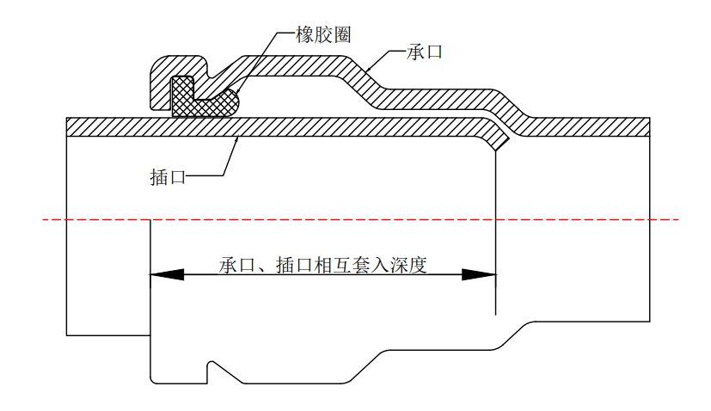

图1 单胶圈密封接口钢管

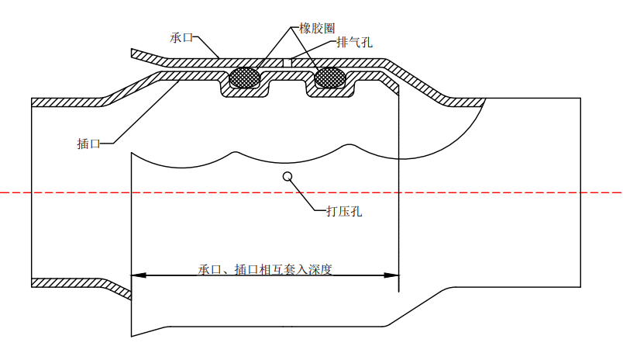

图2 双胶圈密封接口钢管

5.1.2 管件按照用途分类，可分为承插等以下33种，管件名称和符号应符合表1的规定。

表1 管件名称和符号

|  |  |  |  |
| --- | --- | --- | --- |
| 序号 | 名称 | 图示符号 | 图的编号 |
| 1 | 盘承 |  | 图A.1.1 |
| 2 | 盘插 |  | 图A.1.2 |
| 3 | 双承 |  | 图A.1.3 |
| 4 | 双插 |  | 图A.1.4 |
| 5 | 双承 90°弯头 |  | 图A.1.5 |
| 6 | 双承 45°弯头 |  | 图A.1.6 |
| 7 | 双承 22.5°弯头 |  | 图A.1.7 |
| 8 | 双承 11.25°弯头 |  | 图A.1.8 |
| 9 | 承插 90°弯头 |  | 图A.1.9 |
| 10 | 承插 45°弯头 |  | 图A.1.10、图A.2.3 |
| 11 | 承插 22.5°弯头 |  | 图A.1.11、图A.2.2 |
| 12 | 承插 11.25°弯头 |  | 图A.1.12、 图A.2.1 |
| 13 | 双盘 90°弯头 |  | 图A.1.13 |
| 14 | 双盘 45°弯头 |  | 图A.1.14 |
| 15 | 双盘 22.5°弯头 |  | 图A.1.15 |
| 16 | 双盘 11.25°弯头 |  | 图A.1.16 |
| 17 | 双盘 90°鸭掌弯头 |  | 图A.1.17 |
| 18 | 双承变径管 |  | 图A.1.18 |
| 19 | 双盘变径管 |  | 图A.1.19 |
| 20 | 双承乙字管 |  | 图A.1.20 |
| 21 | 承插乙字管 |  | 图A.1.21 |
| 22 | 双承单支盘三通 |  | 图A.1.22 |
| 23 | 全盘三通 |  | 图A.1.23 |
| 24 | 全承三通 |  | 图A.1.24 |
| 25 | 承插单支承三通 |  | 图A.1.25 |
| 26 | 承插单支盘三通 |  | 图A.1.26 |
| 27 | 全承 45°斜三通 |  | 图A.1.27 |
| 28 | 全盘 45°斜三通 |  | 图A.1.28 |
| 29 | 全承四通 |  | 图A.1.29 |
| 30 | 全盘四通 |  | 图A.1.30 |
| 31 | 承插双承四通 |  | 图A.1.31 |
| 32 | 承堵 |  | 图A.1.32 |
| 33 | 插堵 |  | 图A.1.33 |

5.2 标记

产品标记由钢管代号、接口型式、外涂层材料、内涂层材料、公称通径组成。

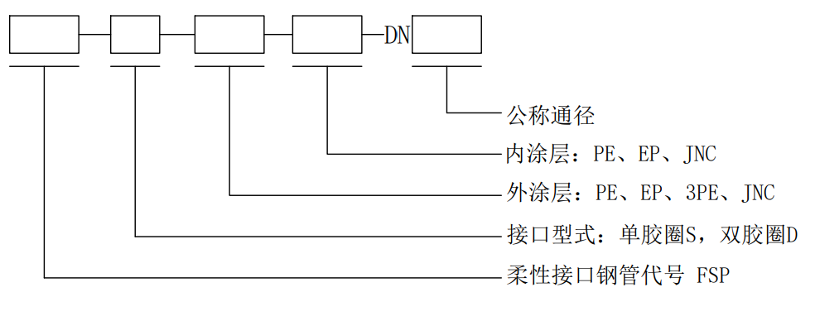

示例：

FSP—S—PE—EP—DN500

表示公称通径为DN500，外涂聚乙烯内涂环氧树脂的单胶圈接口的承插式钢管。

# 6 材料

## 6.1 板材和基管

6.1.1板材

制作基管所用的板材强度等级不低于Q235B，且符合GB/T 700和GB/T 3274、GB/T 709和GB/T 14164的规定。

6.1.2 基管

基管管材应符合GB/T 3091、GB/T 9711、SY/T 5037、SY/T 5038标准规定且须符合下列要求：

1. 基管外径偏差应符合表2要求：

表2 基管外径偏差

单位为毫米

|  |  |  |  |
| --- | --- | --- | --- |
| 外径 | 允许偏差 | | |
| 管体 | 单胶圈接口型式管端 | 双胶圈接口型式管端 |
| 219＜DE≤630 | ±1.0%DE | ±1 | ±0.75%DE或±0.25，取小值 |
| 630＜DE≤1820 | ±0.75%DE | ±1.5 | ±0.5%DE或±4.5，取小值 |

1. 钢管壁厚的偏差应符合表3要求：

表3 基管公称壁厚偏差

单位为毫米

|  |  |  |  |
| --- | --- | --- | --- |
| 公称壁厚 | t≤5.0 | 5.0＜t≤10.0 | t＞10 |
| 单胶圈接口型式允许偏差 | ±0.2 | ±0.8 | ±0.8 |
| 双胶圈接口型式允许偏差 | ±0.5 | ±10.0%t | ±1.5 |

1. 管端应为平口，单胶圈承插接口切斜极限偏差不应大于1.5mm，双胶圈承插接口切斜偏差不应大于3mm。
2. 螺旋缝埋弧焊基管上允许存在钢带对接焊缝，针对单胶圈承口，对接焊缝与螺旋缝的连接点（基管管体侧）与管端距离不小于50mm+L(t1承口加工前中线长度)，当钢带对接焊缝位于管端时，不建议该端用于制作承品；针对双胶圈承插口，对接焊缝与螺旋缝的连接点（基管管体侧）与管端距离不小于50mm+L(t1插口或t2承口加工前中线长度)，当钢带对接焊缝位于管端时，50mm+L位置对接焊缝与螺旋焊缝之间至少应有150mm的环向间隔。
3. 承插口加工前应采用修磨方法对基管管端焊缝余高进行修磨，针对单胶圈钢管基管，承口修磨内焊缝，插口修磨外焊缝，针对双胶圈钢管基管，承口磨内焊缝，插口磨外焊缝，磨后余高0-0.3mm，且与管体平滑过渡，焊缝修磨长度应大于插口最大插入深度＋50mm（插口插入深度见附录C）。

6.1.3 接头管

对头焊缝距离管端承插口加工区域不应小于150mm。

## 6.2 橡胶密封圈

6.2.1 钢管承插式柔性接口橡胶密封圈应按其接口构造配置相应的橡胶密封圈。

6.2.2橡胶密封圈的性能应符合现行国家标准GB/T 21873的有关规定。

6.2.3橡胶密封圈宜采用模压成型的截面，应由承插柔性接口钢管生产厂配套供应。

6.2.4 橡胶密封圈质量应符合下列规定：

l 橡胶密封圈应具有产品质量保证书；

2 橡胶密封圈规格尺寸应符合设计要求；

3 橡胶密封圈的外观不应有气泡、杂质、裂口和凹凸不平等缺陷。

4 橡胶密封圈经弯曲试验，任何部位都应无明显裂纹。采用挤出成型的橡胶圈，搭接部分延伸100%并旋转360°不得出现裂纹。

6.2.5 橡胶密封圈的存放应符合下列规定：

1 橡胶密封圈应存放在阴凉、清洁的环境下，不得在阳光下暴晒；

2 橡胶密封圈不得与溶剂、易挥发物、油脂和可产生臭氧的装置放在一起；

3 橡胶密封圈宜以无拉伸、无压缩、无其他变形的松弛方式存放；

4 当管子在露天长时间堆放时，橡胶密封圈应采用防止紫外线辐射的措施。

## 6.3 防腐层材料

用于钢管和管件内、外壁防腐层的材料应符合CJ/T 120标准或SY/T 4106或GB/T 23257中对材料的规定。

# 7 型式试验

## 7.1 总则

7.1.1 承插柔性接口的设计应通过型式试验进行验证，以保证内外压力条件下，即使在最不利的制造公差和轴向位移条件下仍密封完好。

7.1.2 按产品管径范围进行分组，见表4，每组只需抽取一种规格进行型式试验，其试验结果适用于该组所有规格。

表4 型式试验规格分组

单位为毫米

|  |  |  |  |  |
| --- | --- | --- | --- | --- |
| 规格分组 | 100～250 | 300～600 | 700～1000 | 1100～1800 |
| 每组抽取规格 | 200 | 400 | 800 | 1200 |

7.1.3 型式试验应在连接部件形成最大径向间隙（最小插口与最大承口连接）条件下进行。试验中，最大设计径向间隙值允许上偏差为0，下偏差为5%，如果实际直径稍微超出制造公差，可对承口内表面进行机械加工，使其径向间隙值达到型式试验要求。

7.1.4 所有接口应与插口一起进行型式试验，插口至插口端面超过2倍公称直径DN的距离，平均壁厚应为设计最小壁厚，其公差为上偏差10%，下偏差0。允许加工插口内径到所要求的壁厚。

## 7.2 试验要求

7.2.1 内部压力

按照7.3的规定进行内部压力下接口密封型式试验，试验压力为（1.5PFA+0.5MPa）；接口在下列两种情况下不应有可见渗漏：

a) 接口平直和承受剪切：接口剪切力（单位为牛顿，N）不小于30倍的公称直径DN；

b) 接口偏转时，试验偏转角度应为：

对于DN100～DN300，单胶圈接口不小于3°30′，双胶圈接口不小于1°45′；

对于DN350～DN600，单胶圈接口不小于2°30′，双胶圈接口不小于1°15′；

对于DN700～DN1800，单胶圈接口不小于1°30′，双胶圈接口不小于45′。

7.2.2 外部压力

外压下接口密封试验的试验压力不小应于0.2MPa，接口在受到不小于30倍的公称通径DN的剪切力（单位为牛顿，N）时不应有可见渗漏。

7.2.3 负内压

应按照7.3中的规定进行负内压下的接口密封型式试验，试验压力比大气压低0.09MPa（绝对压力大约为0.01MPa）。在下列两种情况下试验时，2h试验期间后最大压力变化不应超过0.009MPa：

a) 接口平直和承受剪切：接口剪切力（单位为牛顿，N）不小于30倍的公称直径；

b) 接口偏转时，试验偏转角度应为：

对于DN100～DN300，单胶圈接口不小于3°30′，双胶圈接口不小于1°45′；

对于DN350～DN600，单胶圈接口不小于2°30′，双胶圈接口不小于1°15′；

对于DN700～DN1800，单胶圈接口不小于1°30′，双胶圈接口不小于45′。

7.2.4 循环压力

应按照7.3中的规定进行循环压力下接口密封型式试验，接口在受到不小于30倍公称直径DN的剪切力（单位为牛顿，N）时不应有可见渗漏。

## 7.3 试验方法

7.3.1 内压力下接口密封

7.3.1.1 试验应在由两段管的组装的接口进行,每段管至少长1m(见图1)。

7.3.1.2 不管接口处于平直状态、偏转状态,还是承受剪切载荷,试验装置应能够提供合适的端部约束。试验组件应配备精度级别2.5级以上的压力表。

7.3.1.3 剪切载荷*W*通过120°V形垫块施加于插口,V形垫块大约位于自承口面起0.5倍的公称直径DN(单位为毫米,mm)或200mm处,垫块位置取两者最大值。承口应压在水平支架上。载荷*W*由*F*求出,作用于接口的剪力合力F等于5.2.2中规定的值。考虑到管身重量和管内物体重量*M*(燃气用管不考虑管内物体重量)及试验组件的几何结构关系,可给出式(1):

|  |  |  |
| --- | --- | --- |
|  | $$W=\frac{F× c-M（c-b）}{c-a}$$ | ……………………（ 1 ） |

式中：

*W*----剪切力,单位为牛顿（N）;

*F* ----作用于接口的剪力合力,单位为牛顿（N）;

*M*----管重量和管内物体重量,单位为牛顿（N）。

*a、b、c*见图3。

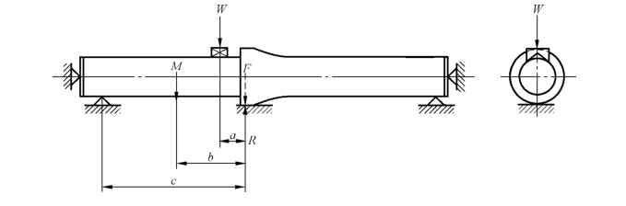

图3 内压力下接口密封

7.3.1.4 试验组件应注满水并易于排气,压力应稳定升至7.2.1中给出的试验压力,压力增加速度不应超过0.1MPa/s。试验压力在±0.05MPa范围内浮动并至少保持2h,在此期间每15min要对接口进行一次全面检查。

7.3.2 外压力下接口密封

7.3.2.1 本试验组件由连接在一起的两个管承口组成的两个接口和一个双插口件构成,以便形成一个环形腔,一个接口可在内压力下进行试验,另一个接口可在外压力下进行试验(见图4与图5)。

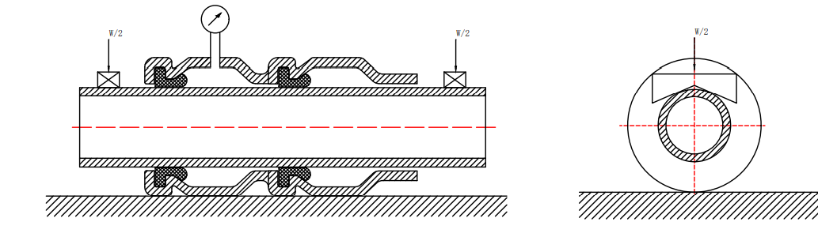

图4 单胶圈接口型式外压力下接口密封

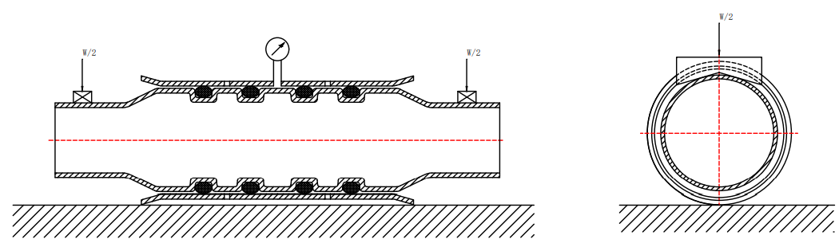

图5 双胶圈接口型式外压力下接口密封

7.3.2.2 试验组件受到7.2.2中定义的剪切力;这个力由两个120°的V形垫块分别施加于试验组件两侧的插口。V形垫块位置大约在自承口面起0.5倍的公称直径 DN (单位为毫米,mm)或200mm处,取两者之间的最大值。承口应放在水平支架上。

7.3.2.3 试验组件应注满水并易于排气,压力应稳定升至7.2.2中给出的试验压力,试验压力在±0.01 MPa范围内浮动并保持至少2h,在此期间每15min全面检查受外部压力作用的接口内壁一次。

7.3.3 负内压下接口密封

7.3.3.1 试验组件和试验装置见7.3.1,轴向约束管段以防止出现相向运动。

7.3.3.2 试验组件应将水排空,并抽出空气至0.09MPa的负内压力（见7.2.3）, 然后移走真空泵。试验组件在真空状态下至少放置2h,在此期间压力变化不超过0.009MPa。试验时,试验组件的温度应控制在5℃～40℃之间，在试验期间试验组件的温度变化应不超过10℃。

7.3.4 循环压力下接口密封

7.3.4.1 试验装置和试验设备要求同7.3.1,试验装置充满水,将气体排出。

7.3.4.2 压力持续升高至最大允许工作压力PMA,然后根据下述压力循环进行自动监测:

a )压力持续下降至PMA-0.5MPa;

b )保持PMA-0.5MPa 压力至少5s;

c )压力持续上升至PMA;

d )保持PMA至少5s。

7.3.4.2 记录循环次数,如果接口漏水应自动停止试验。试验结束后,应当测量插口端的轴向位移。

# 8 要求

## 8.1 尺寸

8.1.1 钢管长度

钢管定尺长度为6m或12m，其全长允许偏差为±20mm。根据需方要求，可按供需双方协定的定尺交货。

8.1.2 承插口尺寸

8.1.2.1 承插口尺寸及允许偏差，应符合表5、表6的规定。

表5 单胶圈承插口尺寸及允许偏差

单位为毫米

|  |  |  |  |  |  |  |  |  |  |  |  |  |  |
| --- | --- | --- | --- | --- | --- | --- | --- | --- | --- | --- | --- | --- | --- |
|  | | | | | | | | | | | | | |
| DN | DE | | d1 | d2 | | d3 | | d4 | | d5 | | d6 | |
| 100 | 114 | ±1.0% | 147 | 139 | ﹢4 ﹣2 | 120 | ±2 | 131 | ±2 | 139 | ﹢4 ﹣2 | 120 | ±2 |
| 125 | 140 | 177 | 169 | 146 | 160.8 | 169 | 146 |
| 150 | 168 | 201 | 193 | 174 | 185 | 193 | 174 |
| 200 | 219 | 255 | 246 | 225 | 237 | 246 | 225 |
| 250 | 273 | 309 | 300 | 279 | 291 | 300 | 280 |
| 300 | 325 | 365 | 355 | 331 | 345 | 355 | 331 |
| 350 | 377 | 417 | 407 | 383 | 397 | 407 | 383 |
| 400 | 426 | 474 | 464 | 432 | 451 | 464 | 436 |
| 450 | 478 | 524.6 | 514 | 486 | 504 | 514 | 487 |
| 500 | 529 | 576.6 | 566 | 536 | 554 | 566 | 537 |
| 600 | 630 | 683 | 671 | 638 | ±3 | 657 | ±3 | 671 | 638 | ±3 |
| 700 | 720 | ±0.75% | 782 | 770 | ﹢5 ﹣3 | 728 | 756 | 770 | ﹢5 ﹣3 | 728 |
| 800 | 820 | 886 | 872 | 827 | 855 | 827 | 828 |
| 900 | 920 | 993 | 977 | 928 | 958 | 977 | 928 |
| 1000 | 1020 | 1093 | 1077 | 1028 | 1058 | 1077 | 1028 |
| 1100 | 1120 | 1199 | 1179 | 1128 | 1158 | 1179 | 1128 |
| 1200 | 1220 | 1319 | 1288 | 1228 | 1267 | 1290 | 1228 |
| 1300 | 1320 | 1416 | 1390 | 1329 | 1370 | 1399 | 1329 |
| 1400 | 1420 | 1576 | 1492 | 1428 | 1471 | 1492 | 1429 |
| 1500 | 1520 | 1626 | 1593 | 1528 | 1570 | 1598 | 1529 |
| 1600 | 1620 | 1722 | 1694 | 1628 | 1671 | 1694 | 1629 |

表5（续）

|  |  |  |  |  |  |  |  |
| --- | --- | --- | --- | --- | --- | --- | --- |
| DN | DE | | t1 | | t2 | | T3 |
| 100 | 114 | ±1.0% | 107 | ＋10  -5 | 50 | ＋10  -5 | 6 |
| 125 | 140 | 110 | 50 | 6 |
| 150 | 168 | 113 | 50 | 6 |
| 200 | 219 | 114.5 | 57 | 7 |
| 250 | 273 | 119 | 59 | 7 |
| 300 | 325 | 119 | 60 | 8.5 |
| 350 | 377 | 119 | 60 | 8.5 |
| 400 | 426 | 121.5 | 66.5 | 9.5 |
| 450 | 478 | 131 | 69 | 9.5 |
| 500 | 529 | 140 | 81 | 11 |
| 600 | 630 | 140 | 83 | 12 |
| 700 | 720 | ±0.75% | 180 | 91 | 18 |
| 800 | 820 | 180.5 | 96 | 18 |
| 900 | 920 | 196.5 | 102 | 20 |
| 1000 | 1020 | 200 | 108 | 20 |
| 1100 | 1120 | 200 | 109 | 23 |
| 1200 | 1220 | 215 | 115 | 23 |
| 1300 | 1320 | 230 | 121 | 23 |
| 1400 | 1420 | 239 | 127 | 25 |
| 1500 | 1520 | 265 | 130 | 25 |
| 1600 | 1620 | 283 | 145 | 25 |

表6 双胶圈承插口尺寸及允许偏差a

单位为毫米

|  |  |  |  |  |  |  |  |  |  |  |  |
| --- | --- | --- | --- | --- | --- | --- | --- | --- | --- | --- | --- |
|  | |  | | | | | | | | | |
| DN | DE | | | d1 | | d2 | | d3 | | d4 | |
| 200 | 219 | | ±1.0% | 260 | ±5 | 243 | ±2 | 235 | ±2 | 221 | ±2 |
| 250 | 273 | | 315 | 298 | 290 | 276 |
| 300 | 325 | | 369 | 352 | 344 | 330 |
| 350 | 377 | | 421 | 404 | 396 | 382 |
| 表6 (续) | | | | | | | | | | | |
| DN | DE | | | d1 | | d2 | | d3 | | d4 | |
| 400 | 426 | | ±1.0% | 483 | ±5 | 463 | ±3 | 453 | ±3 | 431 | ±3 |
| 450 | 478 | | 535 | 515 | 505 | 483 |
| 500 | 529 | | 586 | 566 | 556 | 534 |
| 600 | 630 | | 688 | 668 | 658 | 636 |
| 700 | 720 | | ±0.75% | 778 | 758 | 748 | 726 |
| 800 | 820 | | 878 | 858 | 848 | 826 |
| 900 | 920 | | 978 | 958 | 948 | 926 |
| 1000 | 1020 | | 1078 | 1058 | 1048 | 1026 |
| 1200 | 1220 | | 1282 | ±5 | 1262 | ±4 | 1250 | ±4 | 1228 | ±4 |
| 1400 | 1420 | | 1482 | 1462 | 1450 | 1428 |
| 1600 | 1620 | | 1682 | 1662 | 1650 | 1628 |
| 1800 | 1820 | | 1882 | 1862 | 1850 | 1828 |

表6 (续)

|  |  |  |  |  |  |  |  |  |  |
| --- | --- | --- | --- | --- | --- | --- | --- | --- | --- |
| DN | DE | | t1 | t2 | t3 | t4 | t5 | | t6 |
| 200 | 219 | ±1.0% | 200 | 200 | 190 | 90 | 20 | ±1 | 50 |
| 250 | 273 | 200 | 200 | 190 | 90 | 20 | 50 |
| 300 | 325 | 200 | 200 | 190 | 90 | 20 | 50 |
| 350 | 377 | 200 | 200 | 190 | 90 | 20 | 50 |
| 400 | 426 | 260 | 280 | 255 | 150 | 28 | ±2 | 67 |
| 450 | 478 | 260 | 280 | 255 | 150 | 28 | 67 |
| 500 | 529 | 260 | 280 | 255 | 150 | 28 | 67 |
| 600 | 630 | 260 | 280 | 255 | 150 | 28 | 67 |
| 700 | 720 | ±0.75% | 260 | 280 | 255 | 150 | 28 | 67 |
| 800 | 820 | 260 | 280 | 255 | 150 | 28 | 67 |
| 900 | 920 | 260 | 280 | 255 | 150 | 28 | 67 |
| 1000 | 1020 | 260 | 280 | 255 | 150 | 28 | 67 |
| 1200 | 1220 | 350 | 350 | 300 | 220 | 28 | 107 |
| 1400 | 1420 | 350 | 350 | 300 | 220 | 28 | 107 |
| 1600 | 1620 | 350 | 350 | 300 | 220 | 28 | 107 |
| 1800 | 1820 | 350 | 350 | 300 | 220 | 28 | 107 |

8.1.3 管件尺寸

8.1.3.1 单胶圈管件尺寸见附录A1。

8.1.3.2 双胶圈管件尺寸见附录A2。

8.1.3.3 管件制造和检验的控制见附录D。

8.1.4 橡胶圈尺寸

8.1.4.1 T型胶圈管件尺寸见附录B1。

8.1.4.2 A型胶圈管件尺寸见附录B2。

## 8.2 外观

8.2.1 钢管和管件承插口的内外表面应光滑，不允许有折叠、裂纹、分层及其他深度超过壁厚下偏差的缺陷存在。

8.2.2 承口端和插口端加工后，端面出现毛刺或飞边应修磨成圆弧过渡，圆弧角R≥2mm。

8.2.3 承口和插口在加工中造成的局部缺陷允许进行补焊修补，但修补后必须磨平。

8.2.4 防腐后的钢管涂层必须光滑、色泽均匀，无皱褶、漏涂、气孔等缺陷。

## 8.3 磁粉检测

对于承口和插口加工引起的母材变形区域采用磁粉检测，检测结果不低于SY/T 6423.7-2017中验收等级M3的要求。

## 8.4 密封性试验

钢管都应在1.5倍设计压力下进行密封性试验，保压15s不允许有泄露。

## 8.5 卫生性能

钢管用于饮用水管道工程时，钢管、管件、橡胶密封圈及涂层材料的卫生性能应符合GB/T 17219的规定，或经供需双方协商一致，执行其他相关卫生安全标准或规范。

# 9 试验方法

## 9.1 尺寸检验

9.1.1 钢管的长度

用量规、卡尺、钢卷尺测量。

9.1.2 钢管和管件的内径

内径用杆规、通止规、样板等工具测试，在距端面200mm或200mm以上处横截面上互成直角测量两次，可计算两次测量结果的平均值。

9.1.3 钢管和管件的外径

承插管可用环形尺测量外径，其结果应符合8.1的要求。

## 9.2 外观检测

钢管、管件和附件的外观质量采用目测和手感检验。

## 9.3 磁粉检测

对承口和插口加工部位的全部表面按照SY/T 6423.7-2017标准进行磁粉检测，如发现超出标准的缺陷，允许进行修补，但修补后必须再进行检验。

## 9.4 密封性试验

钢管的密封性试验应在涂覆前进行。在专用装置上按接口的装配方式将钢管的承口和插口连接（见图6），装置上配备精密级别1.5级以上的压力表。试压介质为水，试验压力为1.5倍设计压力，保压时间不低于15s。在保压期间和试验完成后，应进行外观检查，不允许出现渗漏。

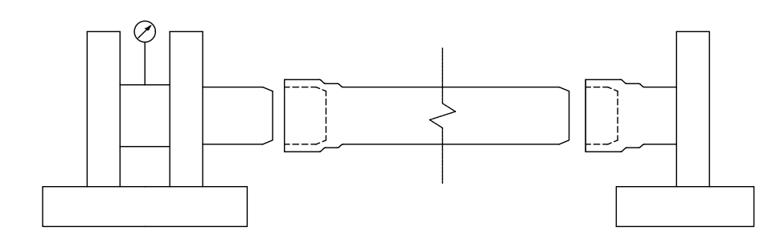

图6 钢管密封性试验

## 9.5 卫生性能检验

卫生性能检测执行GB/T 17219的规定。

# 10 检验规则

10.1 出厂检验规则

10.1.1钢管和管件的出厂检验由技术质量监督部门进行。必要时，允许需方或需方委托第三方进行质量抽检或验收。

10.1.2 钢管应按批进行检查和验收，每批应由同一公称通径、同一公称壁厚、同一定尺长度的钢管组成。每批钢管的数量应不超过以下规定：

a）DN≤300mm，每批100根；

b）300mm ＜DN≤1000mm，每批50根；

c）1000mm＜DN≤1800mm，每批25根。

10.1.3 出厂检验的项目、检验方法和抽样数量应符合表7的规定。

表7 出厂检验项目

|  |  |  |
| --- | --- | --- |
| 检验项目 | 检验方法 | 抽样数量 |
| 尺寸 | 9.1 | 逐根检验 |
| 外观 | 9.2 |
| 磁粉检测 | 9.3 |
| 密封性试验 | 9.4 |
| 卫生性能 | 9.5 | 检查卫生许可批件 |

10.1.4 产品检验合格后应按批出具产品质量证明书，质量证明书至少包括以下内容：

制造厂名称；

产品名称、规格；

本文件编号；

密封性试验数值；

生产批号；

检验标记。

10.2 型式检验规则

10.2.1有下列情况之一时，应进行型式检验：

a) 新产品生产的试制定型鉴定；

b) 产品的设计、材料、工艺有较大改变，可能影响产品性能时；

c) 产品停产一年以上，恢复生产时；

d) 国家质量监督机构提出进行型式检验时。

10.2.2型式检验的项目为本文件规定的全部要求。

10.2.3型式检验的试件应在出厂检验的合格品中随机抽取。

10.2.4 型式检验中如发现任一项目有一件试样不合格时，应再取双倍试样对不合格项目进行复验，如复验后仍有不合格，则判型式检验不合格。

# 11 标志、包装、运输和贮存

11.1 标志

11.1.1 检验合格的钢管和管件，外壁应有产品标志，产品标志至少有以下内容：

制造厂名称、产品标识、批号

本文件号

规格型号

承插接口插入深度标识线

11.1.2 不同口径钢管对应的插入深度见附录C

11.2 包装

小于等于 DN200 的钢管打捆包装时，承口不与承口相邻，插口不与插口相邻。每捆支数如表8。所用橡胶密封圈应随货单独装袋或装在钢管承口上。每捆产品应有钢管两个合格证，合格证上应有以下内容：产品名称、外径、材质、壁厚、长度、 标准编号、生产批号、检验标记、生产厂名称和地址。DN＞200 的钢管不进行打捆，包装采用布绳缠绕钢管两端，缠绕圈数不低于两圈。

表8 钢管打捆规则

|  |  |
| --- | --- |
| 规格 | 每捆支数 |
| DN100 | 5×5 |
| DN150 | 4×4 |
| DN200 | 3×3 |

11.3 运输

钢管和管件运输中不应抛摔和剧烈撞击，装卸时宜用尼龙绳捆绑吊装，如吊装钢管的承插口时应有保护措施。

11.4 贮存

合格的钢管应平直交叉存放于室内，存放高度不应大于4m，露天存放时须用遮雨蓬遮盖，不应长期存放在室外阳光直射和寒冷的场所。钢管和管件贮存过程中的环境温度宜为-30℃~45℃。堆放层数应符合表9的规定。

表9 钢管允许堆放层数

|  |  |
| --- | --- |
| 公称通径 | 堆放层数 |
| DN＜200 | ≤ 5 |
| 200 ≤ DN < 300 | ≤ 8 |
| 300 ≤ DN < 400 | ≤ 6 |
| 400 ≤ DN < 500 | ≤ 5 |
| 500 ≤ DN < 800 | ≤ 4 |
| 800 ≤ DN < 1200 | ≤ 3 |
| 1200 ≤ DN ≤ 1800 | ≤ 2 |

# 附 录 A

（规范性）

管件尺寸规定

A.1 单胶圈管件尺寸规定

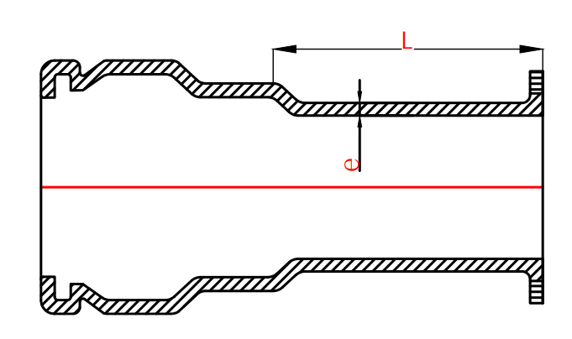

图 A.1.1 盘承管件

表 A.1.1 盘承管件规格尺寸

单位为毫米

|  |  |  |
| --- | --- | --- |
| DN | e | L |
|
| 100 | 3.75 | 130 |
| 125 | 4 | 135 |
| 150 | 4 | 135 |
| 200 | 4.5 | 140 |
| 250 | 4.5 | 145 |
| 300 | 5 | 150 |
| 350 | 5 | 155 |
| 400 | 5 | 160 |
| 450 | 5.3 | 165 |
| 500 | 5.3 | 170 |
| 600 | 6 | 180 |
| 700 | 6 | 190 |
| 800 | 7 | 200 |
| 900 | 8 | 210 |
| 1000 | / | 220 |
| 1100 | / | 230 |
| 1200 | / | 240 |
| 1300 | / | 280 |
| 1400 | / | 310 |
| 1500 | / | 330 |
| 1600 | / | 330 |

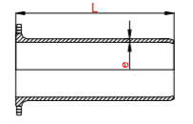

图 A.1.2 盘插管件

表 A.1.2 盘插管件规格尺寸

单位为毫米

|  |  |  |
| --- | --- | --- |
| DN | e | L |
|
| 100 | 3.75 | 360 |
| 125 | 4 | 370 |
| 150 | 4 | 380 |
| 200 | 4.5 | 400 |
| 250 | 4.5 | 420 |
| 300 | 5 | 440 |
| 350 | 5 | 460 |
| 400 | 5 | 480 |
| 450 | 5.3 | 500 |
| 500 | 5.3 | 520 |
| 600 | 6 | 560 |
| 700 | 6 | 600 |
| 800 | 7 | 600 |
| 900 | 8 | 600 |
| 1000 | / | 600 |
| 1100 | / | 600 |
| 1200 | / | 600 |
| 1300 | / | 650 |
| 1400 | / | 710 |
| 1500 | / | 750 |
| 1600 | / | 780 |

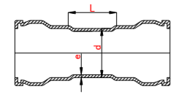

图 A.1.3 双承管件

表 A.1.3 双承管件规格尺寸

单位为毫米

|  |  |  |  |
| --- | --- | --- | --- |
| DN | e | L | d |
| 100 | 3.75 | 160 | 114 |
| 125 | 4 | 165 | 140 |
| 150 | 4 | 165 | 168 |
| 200 | 4.5 | 170 | 219 |
| 250 | 4.5 | 175 | 273 |
| 300 | 5 | 180 | 325 |
| 350 | 5 | 185 | 377 |
| 400 | 5 | 190 | 426 |
| 450 | 5.3 | 195 | 480 |
| 500 | 5.3 | 200 | 530 |
| 600 | 6 | 210 | 630 |
| 700 | 6 | 220 | 720 |
| 800 | 7 | 230 | 820 |
| 900 | 8 | 240 | 920 |
| 1000 | / | 250 | 1020 |
| 1100 | / | 260 | 1120 |
| 1200 | / | 270 | 1220 |
| 1300 | / | 300 | 1320 |
| 1400 | / | 340 | 1420 |
| 1500 | / | 350 | 1520 |
| 1600 | / | 360 | 1620 |

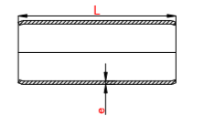

图 A.1.4 双插管件

表 A.1.4 双插管件规格尺寸

单位为毫米

|  |  |  |
| --- | --- | --- |
| DN | e | L |
| 100 | 3.75 | 334 |
| 125 | 4 | 340 |
| 150 | 4 | 346 |
| 200 | 4.5 | 350 |
| 250 | 4.5 | 360 |
| 300 | 5 | 410 |
| 350 | 5 | 410 |
| 400 | 5 | 420 |
| 450 | 5.3 | 440 |
| 500 | 5.3 | 460 |
| 600 | 6 | 462 |
| 700 | 6 | 584 |
| 800 | 7 | 606 |
| 900 | 8 | 640 |
| 1000 | / | 662 |
| 1100 | / | 712 |
| 1200 | / | 736 |
| 1300 | / | 750 |
| 1400 | / | 790 |
| 1500 | / | 800 |
| 1600 | / | 800 |

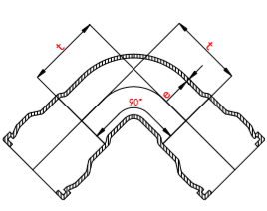

图 A.1.5 双承90°弯头管件

表 A.1.5 双承90°弯头管件规格尺寸

单位为毫米

|  |  |  |
| --- | --- | --- |
| DN | e | t |
| 100 | 3.75 | 152 |
| 125 | 4 | 190 |
| 150 | 4 | 229 |
| 200 | 4.5 | 305 |
| 250 | 4.5 | 381 |
| 300 | 5 | 457 |
| 350 | 5 | 533 |
| 400 | 5 | 610 |
| 450 | 5.3 | 686 |
| 500 | 5.3 | 762 |
| 600 | 6 | 914 |
| 700 | 6 | 1067 |
| 800 | 7 | 1219 |
| 900 | 8 | 1372 |
| 1000 | / | 1524 |
| 1100 | / | 1676 |
| 1200 | / | 1829 |
| 1300 | / | 1981 |
| 1400 | / | 2134 |
| 1500 | / | 2286 |
| 1600 | / | 2466 |

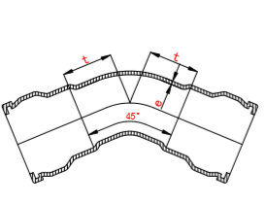

图 A.1.6 双承45°弯头管件

表 A.1.6 双承45°弯头管件规格尺寸

单位为毫米

|  |  |  |
| --- | --- | --- |
| DN | e | t |
| 100 | 3.75 | 63 |
| 125 | 4 | 79 |
| 150 | 4 | 95 |
| 200 | 4.5 | 126 |
| 250 | 4.5 | 158 |
| 300 | 5 | 189 |
| 350 | 5 | 221 |
| 400 | 5 | 253 |
| 450 | 5.3 | 284 |
| 500 | 5.3 | 316 |
| 600 | 6 | 381 |
| 700 | 6 | 438 |
| 800 | 7 | 502 |
| 900 | 8 | 565 |
| 1000 | / | 632 |
| 1100 | / | 694 |
| 1200 | / | 758 |
| 1300 | / | 778 |
| 1400 | / | 885 |
| 1500 | / | 910 |
| 1600 | / | 956 |

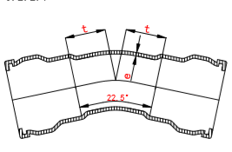

图 A.1.7 双承22.5°弯头管件

表 A.1.7 双承22.5°弯头管件规格尺寸

单位为毫米

|  |  |  |
| --- | --- | --- |
| DN | e | t |
| 100 | 3.75 | 44 |
| 125 | 4 | 55 |
| 150 | 4 | 67 |
| 200 | 4.5 | 88 |
| 250 | 4.5 | 110 |
| 300 | 5 | 131 |
| 350 | 5 | 153 |
| 400 | 5 | 177 |
| 450 | 5.3 | 198 |
| 500 | 5.3 | 200 |
| 600 | 6 | 267 |
| 700 | 6 | 302 |
| 800 | 7 | 347 |
| 900 | 8 | 395 |
| 1000 | / | 440 |
| 1100 | / | 482 |
| 1200 | / | 528 |
| 1300 | / |  |
| 1400 | / | 615 |
| 1500 | / | 665 |
| 1600 | / | 705 |

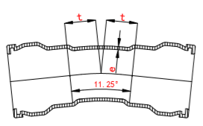

图 A.1.8 双承11.25°弯头管件

表A.1.8双承11.25°弯头管件规格尺寸

单位为毫米

|  |  |  |
| --- | --- | --- |
| DN | e | t |
| 100 | 3.75 | 34 |
| 125 | 4 | 43 |
| 150 | 4 | 53 |
| 200 | 4.5 | 69 |
| 250 | 4.5 | 86 |
| 300 | 5 | 103 |
| 350 | 5 | 120 |
| 400 | 5 | 139 |
| 450 | 5.3 | 155 |
| 500 | 5.3 | 172 |
| 600 | 6 | 210 |
| 700 | 6 | 234 |
| 800 | 7 | 270 |
| 900 | 8 | 304 |
| 1000 | / | 344 |
| 1100 | / | 376 |
| 1200 | / | 412 |
| 1300 | / |  |
| 1400 | / | 480 |
| 1500 | / | 520 |
| 1600 | / | 553 |

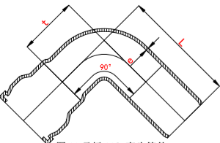

图 A.1.9 承插90°弯头管件

表 A.1.9 承插90°弯头管件规格尺寸

单位为毫米

|  |  |  |  |
| --- | --- | --- | --- |
| DN | e | t | L |
| 100 | 3.75 | 152 | 332 |
| 125 | 4 | 190 | 370 |
| 150 | 4 | 229 | 409 |
| 200 | 4.5 | 305 | 485 |
| 250 | 4.5 | 381 | 561 |
| 300 | 5 | 457 | 637 |
| 350 | 5 | 533 | 713 |
| 400 | 5 | 610 | 790 |
| 450 | 5.3 | 686 | 866 |
| 500 | 5.3 | 762 | 942 |
| 600 | 6 | 914 | 1094 |
| 700 | 6 | 1067 | 1247 |
| 800 | 7 | 1219 | 1399 |
| 900 | 8 | 1372 | 1569 |
| 1000 | / | 1524 | 1731 |
| 1100 | / | 1676 | 1907 |
| 1200 | / | 1829 | 2070 |
| 1300 | / | 1981 | 2230 |
| 1400 | / | 2134 | 2399 |
| 1500 | / | 2286 | 2540 |
| 1600 | / | 2466 | 2731 |

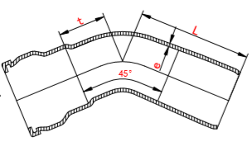

图 A.1.10 承插45°弯头管件

表A.1.10承插45°弯头管件规格尺寸

单位为毫米

|  |  |  |  |
| --- | --- | --- | --- |
| DN | e | t | L |
| 100 | 3.75 | 63 | 243 |
| 125 | 4 | 79 | 259 |
| 150 | 4 | 95 | 275 |
| 200 | 4.5 | 126 | 306 |
| 250 | 4.5 | 158 | 338 |
| 300 | 5 | 189 | 369 |
| 350 | 5 | 221 | 401 |
| 400 | 5 | 253 | 433 |
| 450 | 5.3 | 284 | 464 |
| 500 | 5.3 | 316 | 496 |
| 600 | 6 | 381 | 561 |
| 700 | 6 | 438 | 618 |
| 800 | 7 | 502 | 683 |
| 900 | 8 | 565 | 762 |
| 1000 | / | 632 | 839 |
| 1100 | / | 694 | 925 |
| 1200 | / | 758 | 999 |
| 1300 | / | 821 |  |
| 1400 | / | 883 | 1148 |
| 1500 | / | 947 | 1210 |
| 1600 | / | 1010 | 1275 |

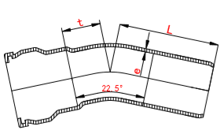

图 A.1.11 承插22.5°弯头管件

表A.1.11承插22.5°弯头管件规格尺寸

单位为毫米

|  |  |  |  |
| --- | --- | --- | --- |
| DN | e | t | L |
| 100 | 3.75 | 44 | 224 |
| 125 | 4 | 55 | 235 |
| 150 | 4 | 67 | 247 |
| 200 | 4.5 | 88 | 268 |
| 250 | 4.5 | 110 | 290 |
| 300 | 5 | 131 | 311 |
| 350 | 5 | 153 | 333 |
| 400 | 5 | 177 | 357 |
| 450 | 5.3 | 198 | 378 |
| 500 | 5.3 | 220 | 400 |
| 600 | 6 | 267 | 447 |
| 700 | 6 | 302 | 782 |
| 800 | 7 | 347 | 527 |
| 900 | 8 | 391 | 585 |
| 1000 | / | 440 | 647 |
| 1100 | / | 782 | 713 |
| 1200 | / | 528 | 769 |
| 1300 | / | 570 | 836 |
| 1400 | / | 615 | 880 |
| 1500 | / | 665 | 930 |
| 1600 | / | 705 | 970 |

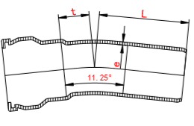

图 A.1.12 承插11.25°弯头管件

表A.1.12承插11.25°弯头管件规格尺寸

单位为毫米

|  |  |  |  |
| --- | --- | --- | --- |
| DN | e | t | L |
| 100 | 3.75 | 34 | 214 |
| 125 | 4 | 43 | 223 |
| 150 | 4 | 53 | 233 |
| 200 | 4.5 | 69 | 249 |
| 250 | 4.5 | 86 | 266 |
| 300 | 5 | 103 | 283 |
| 350 | 5 | 120 | 300 |
| 400 | 5 | 139 | 329 |
| 450 | 5.3 | 155 | 335 |
| 500 | 5.3 | 172 | 352 |
| 600 | 6 | 210 | 390 |
| 700 | 6 | 234 | 414 |
| 800 | 7 | 270 | 468 |
| 900 | 8 | 304 | 501 |
| 1000 | / | 344 | 551 |
| 1100 | / | 376 | 607 |
| 1200 | / | 412 | 653 |
| 1300 | / | 446 | 710 |
| 1400 | / | 480 | 745 |
| 1500 | / | 520 | 785 |
| 1600 | / | 553 | 818 |

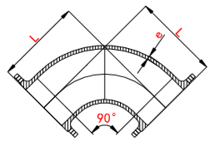

图 A.1.13 双盘90°弯头管件

表A.1.13 双盘90°弯头管件规格尺寸

单位为毫米

|  |  |  |
| --- | --- | --- |
| DN | e | L |
| 100 | 3.75 | 181 |
| 125 | 4 | 200 |
| 150 | 4 | 220 |
| 200 | 4.5 | 305 |
| 250 | 4.5 | 381 |
| 300 | 5 | 457 |
| 350 | 5 | 533 |
| 400 | 5 | 610 |
| 450 | 5.3 | 686 |
| 500 | 5.3 | 762 |
| 600 | 6 | 914 |
| 700 | 6 | 1067 |
| 800 | 7 | 1219 |
| 900 | 8 | 1372 |
| 1000 | / | 1524 |
| 1100 | / | 1676 |
| 1200 | / | 1829 |
| 1300 | / | 1981 |
| 1400 | / | 2134 |
| 1500 | / | 2286 |
| 1600 | / | 2466 |

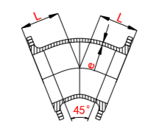

图 A.1.14 双盘45°弯头管件

表A.1.14 双盘45°弯头管件规格尺寸

单位为毫米

|  |  |  |
| --- | --- | --- |
| DN | e | L |
| 100 | 3.75 | 140 |
| 125 | 4 | 150 |
| 150 | 4 | 160 |
| 200 | 4.5 | 180 |
| 250 | 4.5 | 200 |
| 300 | 5 | 220 |
| 350 | 5 | 250 |
| 400 | 5 | 280 |
| 450 | 5.3 | 300 |
| 500 | 5.3 | 330 |
| 600 | 6 | 380 |
| 700 | 6 | 440 |
| 800 | 7 | 510 |
| 900 | 8 | 570 |
| 1000 | / | 640 |
| 1100 | / | 700 |
| 1200 | / | 760 |
| 1300 | / | 825 |
| 1400 | / | 890 |
| 1500 | / | 920 |
| 1600 | / | 966 |

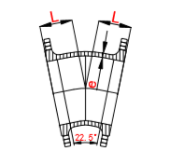

图 A.1.15 双盘22.5°弯头管件

表A.1.15 双盘22.5°弯头管件规格尺寸

单位为毫米

|  |  |  |
| --- | --- | --- |
| DN | e | L |
| 100 | 3.75 | 85 |
| 125 | 4 | 95 |
| 150 | 4 | 100 |
| 200 | 4.5 | 110 |
| 250 | 4.5 | 125 |
| 300 | 5 | 140 |
| 350 | 5 | 155 |
| 400 | 5 | 177 |
| 450 | 5.3 | 198 |
| 500 | 5.3 | 220 |
| 600 | 6 | 267 |
| 700 | 6 | 302 |
| 800 | 7 | 347 |
| 900 | 8 | 395 |
| 1000 | / | 440 |
| 1100 | / | 482 |
| 1200 | / | 528 |
| 1300 | / | 570 |
| 1400 | / | 615 |
| 1500 | / | 670 |
| 1600 | / | 705 |

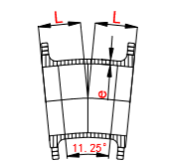

图 A.1.16 双盘11.25°弯头管件

表A.1.16 双盘11.25°弯头管件规格尺寸

单位为毫米

|  |  |  |
| --- | --- | --- |
| DN | e | L |
| 100 | 3.75 | 75 |
| 125 | 4 | 80 |
| 150 | 4 | 85 |
| 200 | 4.5 | 90 |
| 250 | 4.5 | 100 |
| 300 | 5 | 110 |
| 350 | 5 | 120 |
| 400 | 5 | 139 |
| 450 | 5.3 | 155 |
| 500 | 5.3 | 172 |
| 600 | 6 | 210 |
| 700 | 6 | 234 |
| 800 | 7 | 270 |
| 900 | 8 | 304 |
| 1000 | / | 344 |
| 1100 | / | 376 |
| 1200 | / | 412 |
| 1300 | / | 446 |
| 1400 | / | 480 |
| 1500 |  | 525 |
| 1600 | / | 553 |

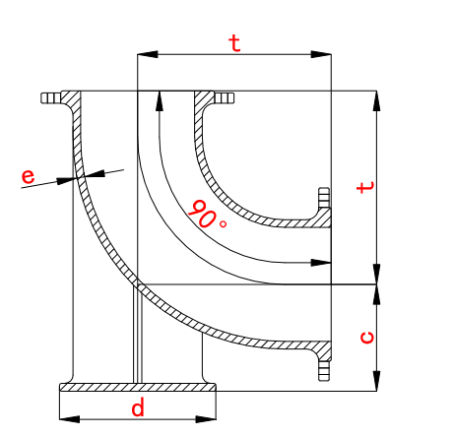

图A.1.17 双盘90°鸭掌弯头管件

表A.1.17 双盘90°鸭掌弯头管件规格尺寸

单位为毫米

|  |  |  |  |  |
| --- | --- | --- | --- | --- |
| DN | e | t | c | d |
| 100 | 3.75 | 181 | 130 | 200 |
| 125 | 4 | 200 | 150 | 220 |
| 150 | 4 | 220 | 180 | 250 |
| 200 | 4.5 | 305 | 200 | 300 |
| 250 | 4.5 | 381 | 225 | 320 |
| 300 | 5 | 457 | 260 | 350 |
| 350 | 5 | 533 | 300 | 400 |
| 400 | 5 | 610 | 320 | 450 |
| 450 | 5.3 | 686 | 360 | 500 |
| 500 | 5.3 | 762 | 390 | 550 |
| 600 | 6 | 914 | 460 | 620 |
| 700 | 6 | 1067 | 520 | 720 |
| 800 | 7 | 1219 | 590 | 820 |
| 900 | 8 | 1372 | 660 | 920 |
| 1000 | / | 1524 | 730 | 1020 |
| 1100 | / | 1676 | 810 | 1125 |
| 1200 | / | 1829 | 900 | 1225 |
| 1300 | / | 1981 | 950 | 1325 |
| 1400 | / | 2134 | 990 | 1425 |
| 1500 | / | 2286 | 1080 | 1525 |
| 1600 | / | 2466 | 1170 | 1620 |

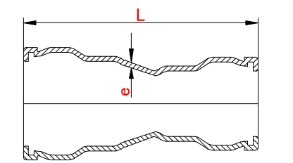

图A.1.18 双承变径管管件

表A.1.18 双承变径管管件规格尺寸

单位为毫米

|  |  |  |  |
| --- | --- | --- | --- |
| 主管 | e | 支管 | L |
| DN | DN |
| 150 | 4 | 100 | 200 |
| 200 | 4.5 | 100 | 212 |
| 150 | 212 |
| 250 | 4.5 | 100 | 248 |
| 150 | 248 |
| 200 | 248 |
| 300 | 5 | 100 | 273 |
| 150 | 273 |
| 200 | 273 |
| 250 | 283 |
| 350 | 5 | 100 | 400 |
| 150 | 400 |
| 200 | 400 |
| 250 | 410 |
| 300 | 410 |
| 400 | 5 | 100 | 425 |
| 150 | 425 |
| 200 | 425 |
| 250 | 436 |
| 300 | 436 |
| 350 | 436 |
| 450 | 5.3 | 100 | 451 |
| 150 | 451 |
| 200 | 451 |
| 250 | 461 |
| 300 | 461 |
| 350 | 461 |
| 400 | 461 |

|  |  |  |  |
| --- | --- | --- | --- |
| 表 A.1.18(续) | | | |
| 主管 | e | 支管 | L |
| DN | DN |
| 500 | 5.3 | 100 | 578 |
| 150 | 578 |
| 200 | 578 |
| 250 | 588 |
| 300 | 588 |
| 350 | 588 |
| 400 | 588 |
| 450 | 588 |
| 600 | 6 | 100 | 578 |
| 150 | 578 |
| 200 | 578 |
| 250 | 588 |
| 300 | 588 |
| 350 | 588 |
| 400 | 588 |
| 450 | 588 |
| 500 | 588 |
| 700 | 6 | 200 | 680 |
| 250 | 690 |
| 300 | 690 |
| 350 | 690 |
| 400 | 690 |
| 450 | 690 |
| 500 | 690 |
| 600 | 710 |
| 800 | 7 | 400 | 690 |
| 450 | 690 |
| 500 | 690 |
| 600 | 710 |
| 700 | 710 |
| 900 | 8 | 400 | 690 |
| 450 | 690 |
| 500 | 690 |
| 600 | 710 |
| 700 | 710 |
| 800 | 710 |
| 1000 | / | 600 | 710 |
| 700 | 710 |
| 800 | 710 |

表 A.1.18(续)

|  |  |  |  |
| --- | --- | --- | --- |
| 主管 | e | 支管 | L |
| DN | DN |
| 1000 | / | 900 | 710 |
| 1100 | / | 600 | 710 |
| 700 | 710 |
| 800 | 710 |
| 900 | 710 |
| 1000 | 811 |
| 1200 | / | 600 | 710 |
| 700 | 710 |
| 800 | 710 |
| 900 | 710 |
| 1000 | 811 |
| 1100 | 811 |
| 1300 | / | 600 | 710 |
| 700 | 710 |
| 800 | 710 |
| 900 | 710 |
| 1000 | 811 |
| 1100 | 811 |
| 1200 | 811 |
| 1400 | / | 600 | 710 |
| 700 | 710 |
| 800 | 710 |
| 900 | 710 |
| 1000 | 811 |
| 1100 | 811 |
| 1200 | 811 |
| 1300 | 811 |
| 1500 | / | 800 | 710 |
| 900 | 710 |
| 1000 | 811 |
| 1100 | 811 |
| 1200 | 811 |
| 1300 | 811 |
| 1400 | 811 |
| 1600 | / | 800 | 710 |
| 900 | 710 |
| 1000 | 811 |
| 1100 | 811 |
| 1200 | 811 |
| 1300 | 811 |
| 1400 | 811 |

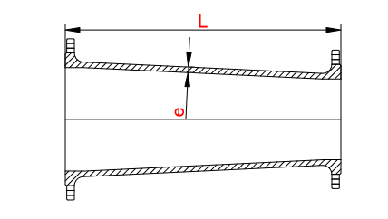

图A.1.19 双盘变径管管件

表A.1.19 双盘变径管管件规格尺寸

单位为毫米

|  |  |  |  |
| --- | --- | --- | --- |
| 主管 | e | 支管 | L |
| DN | DN |
| 150 | 4 | 100 | 200 |
| 200 | 4.5 | 100 | 212 |
| 150 | 212 |
| 250 | 4.5 | 100 | 248 |
| 150 | 248 |
| 200 | 248 |
| 300 | 5 | 100 | 203 |
| 150 | 203 |
| 200 | 203 |
| 250 | 203 |
| 350 | 5 | 100 | 330 |
| 150 | 330 |
| 200 | 330 |
| 250 | 330 |
| 300 | 330 |
| 400 | 5 | 100 | 356 |
| 150 | 356 |
| 200 | 356 |
| 250 | 356 |
| 300 | 356 |
| 350 | 356 |
| 450 | 5.3 | 100 | 381 |
| 150 | 381 |
| 200 | 381 |
| 250 | 381 |
| 300 | 381 |
| 350 | 381 |
| 400 | 381 |
|  |  |  |  |
| 表 A.1.19(续) | | | |
| 500 | 5.3 | 100 | 508 |
| 150 | 508 |
| 200 | 508 |
| 250 | 508 |
| 300 | 508 |
| 350 | 508 |
| 400 | 508 |
| 450 | 508 |
| 600 | 6 | 100 | 508 |
| 150 | 508 |
| 200 | 508 |
| 250 | 508 |
| 300 | 508 |
| 350 | 508 |
| 400 | 508 |
| 450 | 508 |
| 500 | 508 |
| 700 | 6 | 200 | 610 |
| 250 | 610 |
| 300 | 610 |
| 350 | 610 |
| 400 | 610 |
| 450 | 610 |
| 500 | 610 |
| 600 | 610 |
| 800 | 7 | 400 | 610 |
| 450 | 610 |
| 500 | 610 |
| 600 | 610 |
| 700 | 610 |
| 900 | 8 | 400 | 610 |
| 450 | 610 |
| 500 | 610 |
| 600 | 610 |
| 700 | 610 |
| 800 | 610 |
| 1000 | / | 600 | 610 |
| 700 | 610 |
| 800 | 610 |
| 900 | 610 |
|  |  |  |  |
| 表 A.1.19(续) | | | |
| 1100 | / | 600 | 610 |
| 700 | 610 |
| 800 | 610 |
| 900 | 610 |
| 1000 | 610 |
| 1200 | / | 600 | 711 |
| 700 | 711 |
| 800 | 711 |
| 900 | 711 |
| 1000 | 711 |
| 1100 | 711 |
| 1300 | / | 600 | 765 |
| 700 | 765 |
| 800 | 765 |
| 900 | 765 |
| 1000 | 765 |
| 1100 | 765 |
| 1200 | 765 |
| 1400 | / | 700 | 815 |
| 800 | 815 |
| 900 | 815 |
| 1000 | 815 |
| 1100 | 815 |
| 1200 | 865 |
| 1300 | 865 |
| 1500 | / | 800 | 865 |
| 900 | 865 |
| 1000 | 865 |
| 1100 | 865 |
| 1200 | 865 |
| 1300 | 865 |
| 1400 | 865 |
| 1600 | / | 1000 | 915 |
| 1100 | 915 |
| 1200 | 915 |
| 1300 | 915 |
| 1400 | 915 |
| 1500 | 915 |

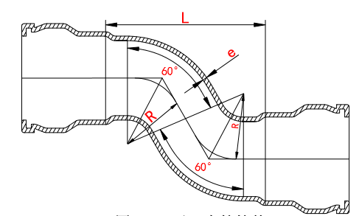

图A.1.20 双承乙字管管件

表A.1.20 双承乙字管管件规格尺寸

单位为毫米

|  |  |  |  |
| --- | --- | --- | --- |
| DN | e | L | R |
| 100 | 3.75 | 280 | 114 |
| 150 | 4 | 300 | 159 |
| 200 | 4.5 | 380 | 219 |
| 250 | 4.5 | 520 | 273 |
| 300 | 5 | 600 | 325 |

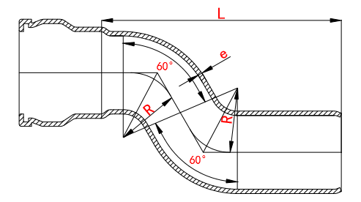

图A.1.21 承插乙字管管件

表A.1.21 承插乙字管管件规格尺寸(mm)

单位为毫米

|  |  |  |  |
| --- | --- | --- | --- |
| DN | e | L | R |
| 100 | 3.75 | 350 | 114 |
| 150 | 4 | 380 | 159 |
| 200 | 4.5 | 460 | 219 |
| 250 | 4.5 | 600 | 273 |
| 300 | 5 | 710 | 325 |

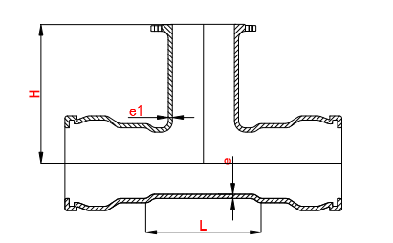

图A.1.22 双承单支盘三通管件

表A.1.22 双承单支盘三通管件规格尺寸

单位为毫米

|  |  |  |  |  |  |
| --- | --- | --- | --- | --- | --- |
| 主管 | | | 支管 | | |
| DN | e | L | DN | e1 | H |
| 100 | 3.75 | 250 | 100 | 3.75 | 180 |
| 125 | 4 | 255 | 100 | 3.75 | 195 |
| 285 | 125 | 4 | 200 |
| 150 | 4 | 255 | 100 | 3.75 | 210 |
| 290 | 125 | 4 | 215 |
| 315 | 150 | 4 | 220 |
| 200 | 4.5 | 260 | 100 | 3.75 | 240 |
| 290 | 125 | 4 | 240 |
| 315 | 150 | 4 | 250 |
| 375 | 200 | 4.5 | 260 |
| 250 | 4.5 | 260 | 100 | 3.75 | 270 |
| 290 | 125 | 4 | 275 |
| 320 | 150 | 4 | 280 |
| 375 | 200 | 4.5 | 290 |
| 455 | 250 | 4.5 | 300 |
| 300 | 5 | 265 | 100 | 3.75 | 300 |
| 300 | 125 | 4 | 300 |
| 320 | 150 | 4 | 310 |
| 380 | 200 | 4.5 | 320 |
| 455 | 250 | 4.5 | 330 |
| 515 | 300 | 5 | 340 |
| 350 | 5 | 260 | 100 | 3.75 | 330 |
| 300 | 125 | 4 | 330 |
| 310 | 150 | 4 | 340 |
| 360 | 200 | 4.5 | 350 |
| 440 | 250 | 4.5 | 360 |
| 500 | 300 | 5 | 370 |
| 580 | 350 | 5 | 380 |

表 A.1.22(续)

|  |  |  |  |  |  |
| --- | --- | --- | --- | --- | --- |
| 主管 | | | 支管 | | |
| DN | e | L | DN | e | H |
| 400 | 5 | 270 | 100 | 3.75 | 360 |
| 300 | 125 | 4 | 360 |
| 330 | 150 | 4 | 370 |
| 390 | 200 | 4.5 | 380 |
| 460 | 250 | 4.5 | 390 |
| 520 | 300 | 5 | 400 |
| 580 | 350 | 5 | 410 |
| 640 | 400 | 5 | 420 |
| 450 | 5.3 | 270 | 100 | 3.75 | 390 |
| 300 | 125 | 4 | 390 |
| 330 | 150 | 4 | 400 |
| 390 | 200 | 4.5 | 410 |
| 460 | 250 | 4.5 | 420 |
| 525 | 300 | 5 | 430 |
| 580 | 350 | 5 | 430 |
| 640 | 400 | 5 | 450 |
| 700 | 450 | 5.3 | 460 |
| 500 | 5.3 | 280 | 100 | 3.75 | 420 |
| 305 | 125 | 4 | 420 |
| 330 | 150 | 4 | 420 |
| 390 | 200 | 4.5 | 440 |
| 470 | 250 | 4.5 | 440 |
| 530 | 300 | 5 | 440 |
| 590 | 350 | 5 | 450 |
| 640 | 400 | 5 | 480 |
| 700 | 450 | 5.3 | 480 |
| 740 | 500 | 5.3 | 500 |
| 600 | 6 | 280 | 100 | 3.75 | 460 |
| 310 | 125 | 4 | 465 |
| 340 | 150 | 4 | 470 |
| 400 | 200 | 4.5 | 500 |
| 480 | 250 | 4.5 | 500 |
| 350 | 300 | 5 | 500 |
| 590 | 350 | 5 | 510 |
| 650 | 400 | 5 | 540 |
| 710 | 450 | 5.3 | 540 |
| 770 | 500 | 5.3 | 540 |
| 900 | 600 | 6 | 580 |

表 A.1.22(续)

|  |  |  |  |  |  |
| --- | --- | --- | --- | --- | --- |
| 主管 | | | 支管 | | |
| DN | e | L | DN | e | H |
| 700 | 6 | 290 | 100 | 3.75 | 490 |
| 320 | 125 | 4 | 495 |
| 350 | 150 | 4 | 500 |
| 400 | 200 | 4.5 | 525 |
| 480 | 250 | 4.5 | 525 |
| 540 | 300 | 5 | 525 |
| 600 | 350 | 5 | 530 |
| 660 | 400 | 5 | 555 |
| 710 | 450 | 5.3 | 545 |
| 780 | 500 | 5.3 | 550 |
| 910 | 600 | 6 | 565 |
| 1020 | 700 | 6 | 600 |
| 800 | 7 | 290 | 100 | 3.75 | 550 |
| 320 | 125 | 4 | 555 |
| 350 | 150 | 4 | 560 |
| 410 | 200 | 4.5 | 585 |
| 490 | 250 | 4.5 | 585 |
| 550 | 300 | 5 | 585 |
| 600 | 350 | 5 | 590 |
| 660 | 400 | 5 | 615 |
| 720 | 450 | 5.3 | 615 |
| 780 | 500 | 5.3 | 615 |
| 910 | 600 | 6 | 645 |
| 1030 | 700 | 6 | 655 |
| 1145 | 800 | 7 | 675 |
| 900 | 8 | 300 | 100 | 3.75 | 610 |
| 330 | 150 | 4 | 615 |
| 360 | 200 | 4 | 620 |
| 420 | 200 | 4.5 | 645 |
| 490 | 250 | 4.5 | 645 |
| 550 | 300 | 5 | 650 |
| 610 | 350 | 5 | 660 |
| 670 | 400 | 5 | 675 |
| 730 | 450 | 5.3 | 680 |
| 780 | 500 | 5.3 | 690 |
| 920 | 600 | 6 | 705 |
| 1040 | 700 | 6 | 720 |
| 1150 | 800 | 7 | 735 |
| 1270 | 900 | 8 | 750 |

表 A.1.22(续)

|  |  |  |  |  |  |
| --- | --- | --- | --- | --- | --- |
| 主管 | | | 支管 | | |
| DN | e | L | DN | e1 | H |
| 1000 | / | 310 | 100 | 3.75 | 670 |
| 335 | 125 | 4 | 675 |
| 360 | 150 | 4 | 680 |
| 420 | 200 | 4.5 | 705 |
| 500 | 250 | 4.5 | 705 |
| 560 | 300 | 5 | 710 |
| 620 | 350 | 5 | 720 |
| 670 | 400 | 5 | 735 |
| 730 | 450 | 5.3 | 740 |
| 790 | 500 | 5.3 | 750 |
| 930 | 600 | 6 | 765 |
| 1040 | 700 | 6 | 780 |
| 1160 | 800 | 7 | 795 |
| 1270 | 900 | 8 | 810 |
| 1390 | 1000 | / | 825 |
| 1100 | / | 310 | 100 | 3.75 | 730 |
| 340 | 125 | 4 | 735 |
| 370 | 150 | 4 | 740 |
| 430 | 200 | 4.5 | 745 |
| 510 | 250 | 4.5 | 755 |
| 560 | 300 | 5 | 760 |
| 620 | 350 | 5 | 770 |
| 680 | 400 | 5 | 795 |
| 740 | 450 | 5.3 | 795 |
| 800 | 500 | 5.3 | 795 |
| 930 | 600 | 6 | 825 |
| 1050 | 700 | 6 | 830 |
| 1160 | 800 | 7 | 835 |
| 1280 | 900 | 8 | 850 |
| 1400 | 1000 | / | 870 |
| 1510 | 1100 | / | 880 |
| 1200 | / | 320 | 100 | 3.75 | 790 |
| 350 | 125 | 4 | 795 |
| 380 | 150 | 4 | 800 |
| 430 | 200 | 4.5 | 805 |
| 510 | 250 | 4.5 | 815 |
| 570 | 300 | 5 | 820 |
| 630 | 350 | 5 | 830 |
| 690 | 400 | 5 | 835 |

表 A.1.22(续)

|  |  |  |  |  |  |
| --- | --- | --- | --- | --- | --- |
| 主管 | | | 支管 | | |
| DN | e | L | DN | e1 | H |
| 1200 | / | 740 | 450 | 5.3 | 845 |
| 800 | 500 | 5.3 | 850 |
| 940 | 600 | 6 | 885 |
| 1050 | 700 | 6 | 885 |
| 1170 | 800 | 7 | 915 |
| 1290 | 900 | 8 | 920 |
| 1400 | 1000 | / | 945 |
| 1515 | 1100 | / | 955 |
| 1630 | 1200 | / | 955 |
| 1300 | / | 320 | 100 | 3.75 | 830 |
| 350 | 125 | 4 | 840 |
| 380 | 150 | 4 | 840 |
| 440 | 200 | 4.5 | 850 |
| 510 | 250 | 4.5 | 850 |
| 570 | 300 | 5 | 860 |
| 630 | 350 | 5 | 860 |
| 690 | 400 | 5 | 870 |
| 750 | 450 | 5.3 | 870 |
| 800 | 500 | 5.3 | 880 |
| 945 | 600 | 6 | 900 |
| 1060 | 700 | 6 | 910 |
| 1175 | 800 | 7 | 920 |
| 1295 | 900 | 8 | 940 |
| 1405 | 1000 | / | 940 |
| 1520 | 1100 | / | 960 |
| 1640 | 1200 | / | 960 |
| 1750 | 1300 | / | 980 |
| 1400 | / | 330 | 100 | 3.75 | 875 |
| 360 | 125 | 4 | 880 |
| 390 | 150 | 4 | 880 |
| 450 | 200 | 4.5 | 890 |
| 520 | 250 | 4.5 | 895 |
| 580 | 300 | 5 | 905 |
| 640 | 350 | 5 | 910 |
| 700 | 400 | 5 | 920 |
| 760 | 450 | 5.3 | 925 |
|  | | | | | |
| 表 A.1.22(续) | | | | | |
| 主管 | | | 支管 | | |
| DN | e | L | DN | e1 | H |
| 1400 | / | 810 | 500 | 5.3 | 935 |
| 950 | 600 | 6 | 980 |
| 1070 | 700 | 6 | 990 |
| 1180 | 800 | 7 | 1010 |
| 1300 | 900 | 8 | 1020 |
| 1410 | 1000 | / | 1040 |
| 1530 | 1100 | / | 1045 |
| 1650 | 1200 | / | 1050 |
| 1880 | 1400 | / | 1070 |
| 1500 | / | 455 | 200 | 4.5 | 950 |
| 530 | 250 | 4.5 | 960 |
| 585 | 300 | 5 | 970 |
| 710 | 400 | 5 | 990 |
| 830 | 500 | 5.3 | 1000 |
| 955 | 600 | 6 | 1030 |
| 1185 | 800 | 7 | 1065 |
| 1420 | 1000 | / | 1095 |
| 1660 | 1200 | / | 1115 |
| 1760 | 1300 |  | 1115 |
| 1885 | 1400 | / | 1130 |
| 1990 | 1500 | / | 1150 |
| 1600 | / | 350 | 100 | 3.75 | 920 |
| 380 | 125 | 3.75 | 980 |
| 440 | 150 | 4 | 1010 |
| 460 | 200 | 4.5 | 1030 |
| 540 | 250 | 4.5 | 1040 |
| 590 | 300 | 5 | 1045 |
| 720 | 400 | 5 | 1060 |
| 850 | 500 | 5.3 | 1075 |
| 960 | 600 | 6 | 1095 |
| 1190 | 800 | 7 | 1120 |
| 1430 | 1000 | / | 1150 |
| 1660 | 1200 | / | 1180 |
| 1890 | 1400 | / | 1210 |
| 2120 | 1600 | / | 1240 |

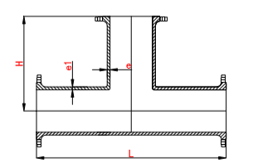

图A.1.23 全盘三通管件

表A.1.23 全盘三通管件规格尺寸

单位为毫米

|  |  |  |  |  |  |
| --- | --- | --- | --- | --- | --- |
| 主管 | | | 支管 | | |
| DN | e | L | DN | e1 | H |
| 100 | 3.75 | 360 | 100 | 3.75 | 180 |
| 125 | 4 | 370 | 100 | 3.75 | 195 |
| 400 | 125 | 4 | 200 |
| 150 | 4 | 380 | 100 | 3.75 | 205 |
| 410 | 125 | 4 | 215 |
| 440 | 150 | 4 | 220 |
| 200 | 4.5 | 400 | 100 | 3.75 | 230 |
| 435 | 125 | 4 | 240 |
| 460 | 150 | 4 | 245 |
| 520 | 200 | 4.5 | 260 |
| 250 | 4.5 | 425 | 100 | 3.75 | 270 |
| 455 | 125 | 4 | 275 |
| 485 | 150 | 4 | 280 |
| 540 | 200 | 4.5 | 290 |
| 600 | 250 | 4.5 | 300 |
| 300 | 5 | 450 | 100 | 3.75 | 300 |
| 480 | 125 | 4 | 300 |
| 505 | 150 | 4 | 310 |
| 565 | 200 | 4.5 | 320 |
| 620 | 250 | 4.5 | 330 |
| 680 | 300 | 5 | 340 |
| 350 | 5 | 470 | 100 | 3.75 | 330 |
| 480 | 125 | 4 | 330 |
| 530 | 150 | 4 | 340 |
| 585 | 200 | 4.5 | 350 |

表 A.1.23(续)

|  |  |  |  |  |  |
| --- | --- | --- | --- | --- | --- |
| 主管 | | | 支管 | | |
| DN | e | L | DN | e1 | H |
| 350 | 5 | 645 | 250 | 4.5 | 360 |
| 680 | 300 | 5 | 365 |
| 760 | 350 | 5 | 380 |
| 400 | 5 | 490 | 100 | 3.75 | 360 |
| 500 | 125 | 4 | 345 |
| 555 | 150 | 4 | 370 |
| 610 | 200 | 4.5 | 380 |
| 665 | 250 | 4.5 | 390 |
| 725 | 300 | 5 | 400 |
| 760 | 350 | 5 | 410 |
| 840 | 400 | 5 | 420 |
| 450 | 5.3 | 515 | 100 | 3.75 | 375 |
| 530 | 125 | 4 | 375 |
| 570 | 150 | 4 | 400 |
| 630 | 200 | 4.5 | 410 |
| 690 | 250 | 4.5 | 420 |
| 745 | 300 | 5 | 430 |
| 790 | 350 | 5 | 440 |
| 860 | 400 | 5 | 450 |
| 920 | 450 | 5.3 | 460 |
| 500 | 5.3 | 535 | 100 | 3.75 | 400 |
| 560 | 125 | 4 | 405 |
| 600 | 150 | 4 | 410 |
| 650 | 200 | 4.5 | 415 |
| 680 | 250 | 4.5 | 430 |
| 740 | 300 | 5 | 450 |
| 810 | 350 | 5 | 465 |
| 885 | 400 | 5 | 480 |
| 940 | 450 | 5.3 | 490 |
| 1000 | 500 | 5.3 | 500 |
| 600 | 6 | 550 | 100 | 3.75 | 450 |
| 580 | 125 | 4 | 450 |
| 650 | 150 | 4 | 455 |
| 700 | 200 | 4.5 | 460 |
| 740 | 250 | 4.5 | 480 |
| 810 | 300 | 5 | 500 |
| 885 | 350 | 5 | 520 |
| 930 | 400 | 5 | 530 |

表 A.1.23(续)

|  |  |  |  |  |  |
| --- | --- | --- | --- | --- | --- |
| 主管 | | | 支管 | | |
| DN | e | L | DN | e1 | H |
| 600 | 6 | 970 | 450 | 5.3 | 540 |
| 1000 | 500 | 5.3 | 545 |
| 1100 | 600 | 6 | 550 |
| 700 | 6 | 550 | 100 | 3.75 | 500 |
| 580 | 125 | 4 | 505 |
| 600 | 150 | 4 | 510 |
| 650 | 200 | 4.5 | 525 |
| 700 | 250 | 4.5 | 525 |
| 750 | 300 | 5 | 530 |
| 800 | 350 | 5 | 540 |
| 870 | 400 | 5 | 555 |
| 990 | 450 | 5.3 | 555 |
| 1000 | 500 | 5.3 | 560 |
| 1180 | 600 | 6 | 575 |
| 1200 | 700 | 6 | 600 |
| 800 | 7 | 560 | 100 | 3.75 | 560 |
| 590 | 125 | 4 | 565 |
| 610 | 150 | 4 | 570 |
| 690 | 200 | 4.5 | 585 |
| 720 | 250 | 4.5 | 585 |
| 760 | 300 | 5 | 590 |
| 830 | 350 | 5 | 600 |
| 910 | 400 | 5 | 615 |
| 960 | 450 | 5.3 | 615 |
| 1020 | 500 | 5.3 | 620 |
| 1050 | 600 | 6 | 645 |
| 1200 | 700 | 6 | 665 |
| 1350 | 800 | 7 | 675 |
| 900 | 8 | 600 | 100 | 3.75 | 620 |
| 630 | 125 | 4 | 625 |
| 650 | 150 | 4 | 630 |
| 730 | 200 | 4.5 | 645 |
| 760 | 250 | 4.5 | 645 |
| 800 | 300 | 5 | 650 |
| 780 | 350 | 5 | 660 |
| 950 | 400 | 5 | 675 |
| 980 | 450 | 5.3 | 675 |
| 1040 | 500 | 5.3 | 680 |
| 1050 | 600 | 6 | 705 |

表 A.1.23(续)

|  |  |  |  |  |  |
| --- | --- | --- | --- | --- | --- |
| 主管 | | | 支管 | | |
| DN | e | L | DN | e1 | H |
| 900 | 8 | 1200 | 700 | 6 | 710 |
| 1350 | 800 | 7 | 725 |
| 1500 | 900 | 8 | 750 |
| 1000 | / | 640 | 100 | 3.75 | 680 |
| 670 | 125 | 4 | 685 |
| 690 | 150 | 4 | 690 |
| 770 | 200 | 4.5 | 705 |
| 800 | 250 | 4.5 | 705 |
| 840 | 300 | 5 | 710 |
| 910 | 350 | 5 | 720 |
| 990 | 400 | 5 | 735 |
| 1020 | 450 | 5.3 | 735 |
| 1040 | 500 | 5.3 | 740 |
| 1050 | 600 | 6 | 765 |
| 1200 | 700 | 6 | 770 |
| 1350 | 800 | 7 | 785 |
| 1500 | 900 | 8 | 800 |
| 1650 | 1000 | / | 825 |
| 1100 | / | 640 | 100 | 3.75 | 740 |
| 670 | 125 | 4 | 745 |
| 700 | 150 | 4 | 750 |
| 750 | 200 | 4.5 | 755 |
| 810 | 250 | 4.5 | 765 |
| 860 | 300 | 5 | 770 |
| 920 | 350 | 5 | 780 |
| 1000 | 400 | 5 | 795 |
| 1030 | 450 | 5.3 | 795 |
| 1090 | 500 | 5.3 | 800 |
| 1210 | 600 | 6 | 825 |
| 1300 | 700 | 6 | 830 |
| 1470 | 800 | 7 | 845 |
| 1570 | 900 | 8 | 860 |
| 1660 | 1000 | / | 875 |
| 1780 | 1100 | / | 890 |
| 1200 |  | 640 | 100 | 3.75 | 800 |
| 670 | 125 | 4 | 805 |
| 700 | 150 | 4 | 810 |
| 750 | 200 | 4.5 | 815 |

表 A.1.23(续)

|  |  |  |  |  |  |
| --- | --- | --- | --- | --- | --- |
| 主管 | | | 支管 | | |
| DN | e | L | DN | e1 | H |
| 1200 | / | 810 | 250 | 4.5 | 825 |
| 870 | 300 | 5 | 830 |
| 930 | 350 | 5 | 840 |
| 990 | 400 | 5 | 845 |
| 1040 | 450 | 5.3 | 855 |
| 1100 | 500 | 5.3 | 860 |
| 1240 | 600 | 6 | 885 |
| 1330 | 700 | 6 | 890 |
| 1540 | 800 | 7 | 915 |
| 1600 | 900 | 8 | 920 |
| 1700 | 1000 | / | 945 |
| 1910 | 1200 | / | 955 |
| 1300 | / | 640 | 100 | 3.75 | 800 |
| 670 | 125 | 4 | 805 |
| 700 | 150 | 4 | 810 |
| 750 | 200 | 4.5 | 815 |
| 810 | 250 | 4.5 | 825 |
| 950 | 300 | 5 | 830 |
| 950 | 350 | 5 | 840 |
| 1050 | 400 | 5 | 845 |
| 1150 | 450 | 5.3 | 855 |
| 1200 | 500 | 5.3 | 860 |
| 1280 | 600 | 6 | 885 |
| 1360 | 700 | 6 | 890 |
| 1550 | 800 | 7 | 915 |
| 1630 | 900 | 8 | 920 |
| 1740 | 1000 | / | 945 |
| 1950 | 1200 | / | 955 |
| 2050 | 1300 | / | 980 |
| 1400 | / | 860 | 100 | 3.75 | 875 |
| 880 | 125 | 4 | 880 |
| 900 | 150 | 4 | 885 |
| 910 | 200 | 4.5 | 890 |
| 960 | 250 | 4.5 | 900 |
| 1140 | 300 | 5 | 905 |
| 1210 | 350 | 5 | 915 |
| 1250 | 400 | 5 | 920 |
|  | | | | | |
| 表 A.1.23(续) | | | | | |
| 主管 | | | 支管 | | |
| DN | e | L | DN | e1 | H |
| 1400 | / | 1270 | 450 | 5.3 | 930 |
| 1290 | 500 | 5.3 | 960 |
| 1350 | 600 | 6 | 980 |
| 1440 | 700 | 6 | 990 |
| 1560 | 800 | 7 | 1010 |
| 1670 | 900 | 8 | 1020 |
| 1760 | 1000 | / | 1040 |
| 1880 | 1100 | / | 1055 |
| 1980 | 1200 | / | 1070 |
| 2100 | 1300 | / | 1085 |
| 2200 | 1400 | / | 1100 |
| 1500 | / | 870 | 100 | 3.75 | 880 |
| 890 | 125 | 4 | 890 |
| 910 | 150 | 4 | 900 |
| 915 | 200 | 4.5 | 950 |
| 970 | 250 | 4.5 | 960 |
| 1145 | 300 | 5 | 980 |
| 1180 | 350 | 5 | 985 |
| 1260 | 400 | 5 | 990 |
| 1275 | 450 | 5.3 | 995 |
| 1295 | 500 | 5.3 | 1010 |
| 1365 | 600 | 6 | 1030 |
| 1365 | 700 | 6 | 1050 |
| 1560 | 800 | 7 | 1070 |
| 1670 | 900 | 8 | 1080 |
| 1760 | 1000 | / | 1040 |
| 1880 | 1100 | / | 1055 |
| 1980 | 1200 | / | 1070 |
| 2100 | 1300 | / | 1140 |
| 2200 | 1400 | / | 1160 |
| 1600 | / | 880 | 100 | 3.75 | 950 |
| 900 | 125 | 4 | 1000 |
| 910 | 150 | 4 | 1020 |
| 920 | 200 | 4.5 | 1040 |
| 980 | 250 | 4.5 | 1040 |
| 1150 | 300 | 5 | 1045 |
| 1200 | 350 | 5 | 1045 |
|  | | | | | |
| 表 A.1.23(续) | | | | | |
| 主管 | | | 支管 | | |
| DN | e | L | DN | e1 | H |
| 1600 | / | 1270 | 400 | 5 | 1055 |
| 1280 | 450 | 5.3 | 1060 |
| 1300 | 500 | 5.3 | 1070 |
| 1380 | 600 | 6 | 1090 |
| 1500 | 700 | 6 | 1100 |
| 1580 | 800 | 7 | 1120 |
| 1670 | 900 | / | 1180 |
| 1780 | 1000 | / | 1220 |
| 1880 | 1100 | / | 1250 |
| 1980 | 1200 | / | 1320 |
| 2100 | 1300 | / | 1340 |
| 2200 | 1400 | / | 1360 |
| 2250 | 1500 | / | 1380 |
| 2300 | 1600 | / | 1400 |

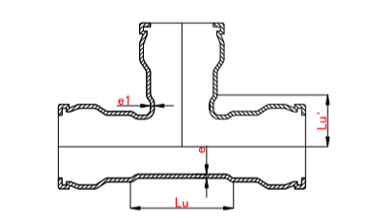

图A.1.24 全承三通

表A.1.24 全承三通管件规格尺寸

单位为毫米

|  |  |  |  |  |  |
| --- | --- | --- | --- | --- | --- |
| 主管 | | | 支管 | | |
| DN | e | Lu | DN | e1 | Lu′ |
| 100 | 3.75 | 250 | 100 | 3.75 | 125 |
| 125 | 4 | 255 | 100 | 3.75 | 140 |
| 285 | 125 | 4 | 140 |
| 150 | 4 | 255 | 100 | 3.75 | 150 |
| 290 | 125 | 4 | 155 |
| 315 | 150 | 4 | 155 |
| 200 | 4.5 | 260 | 100 | 3.75 | 175 |
| 290 | 125 | 4 | 175 |
| 315 | 150 | 4 | 180 |
| 375 | 200 | 4.5 | 185 |
| 250 | 4.5 | 260 | 100 | 3.75 | 200 |
| 290 | 125 | 4 | 205 |
| 320 | 150 | 4 | 205 |
| 375 | 200 | 4.5 | 210 |
| 455 | 250 | 4.5 | 230 |
| 300 | 5 | 265 | 100 | 3.75 | 225 |
| 300 | 125 | 4 | 230 |
| 320 | 150 | 4 | 230 |
| 380 | 200 | 4.5 | 235 |
| 455 | 250 | 4.5 | 250 |
| 515 | 300 | 5 | 260 |
| 350 | 5 | 260 | 100 | 3.75 | 250 |
| 300 | 125 | 4 | 255 |
| 310 | 150 | 4 | 255 |

表 A.1.24(续)

|  |  |  |  |  |  |
| --- | --- | --- | --- | --- | --- |
| 主管 | | | 支管 | | |
| DN | e | Lu | DN | e1 | Lu′ |
| 350 | 5 | 360 | 200 | 4.5 | 260 |
| 440 | 250 | 4.5 | 275 |
| 500 | 300 | 5 | 280 |
| 580 | 350 | 5 | 290 |
| 400 | 5 | 270 | 100 | 3.75 | 275 |
| 300 | 125 | 4 | 280 |
| 330 | 150 | 4 | 280 |
| 390 | 200 | 4.5 | 285 |
| 460 | 250 | 4.5 | 300 |
| 520 | 300 | 5 | 310 |
| 580 | 350 | 5 | 310 |
| 640 | 400 | 5 | 320 |
| 450 | 5.3 | 270 | 100 | 3.75 | 300 |
| 300 | 125 | 4 | 300 |
| 330 | 150 | 4 | 310 |
| 390 | 200 | 4.5 | 310 |
| 470 | 250 | 4.5 | 330 |
| 525 | 300 | 5 | 330 |
| 580 | 350 | 5 | 340 |
| 640 | 400 | 5 | 340 |
| 700 | 450 | 5.3 | 350 |
| 500 | 5.3 | 280 | 100 | 3.75 | 325 |
| 305 | 125 | 4 | 330 |
| 330 | 150 | 4 | 330 |
| 390 | 200 | 4.5 | 340 |
| 470 | 250 | 4.5 | 350 |
| 530 | 300 | 5 | 360 |
| 590 | 350 | 5 | 360 |
| 640 | 400 | 5 | 370 |
| 700 | 450 | 5.3 | 375 |
| 740 | 500 | 5.3 | 380 |
| 600 | 6 | 280 | 100 | 3.75 | 375 |
| 310 | 125 | 4 | 380 |
| 340 | 150 | 4 | 380 |
| 400 | 200 | 4.5 | 390 |
| 480 | 250 | 4.5 | 400 |
| 530 | 300 | 5 | 410 |

表 A.1.24(续)

|  |  |  |  |  |  |
| --- | --- | --- | --- | --- | --- |
| 主管 | | | 支管 | | |
| DN | e | Lu | DN | e1 | Lu′ |
| 600 | 6 | 590 | 350 | 5 | 410 |
| 650 | 400 | 5 | 420 |
| 710 | 450 | 5.3 | 425 |
| 770 | 500 | 5.3 | 430 |
| 900 | 600 | 6 | 450 |
| 700 | 6 | 290 | 100 | 3.75 | 430 |
| 320 | 125 | 4 | 430 |
| 350 | 150 | 4 | 430 |
| 400 | 200 | 4.5 | 440 |
| 480 | 250 | 4.5 | 450 |
| 540 | 300 | 5 | 460 |
| 600 | 350 | 5 | 460 |
| 660 | 400 | 5 | 470 |
| 710 | 450 | 5.3 | 475 |
| 780 | 500 | 5.3 | 480 |
| 910 | 600 | 6 | 500 |
| 1020 | 700 | 6 | 510 |
| 800 | 7 | 290 | 100 | 3.75 | 475 |
| 320 | 125 | 4 | 480 |
| 350 | 150 | 4 | 480 |
| 410 | 200 | 4.5 | 490 |
| 490 | 250 | 4.5 | 500 |
| 550 | 300 | 5 | 510 |
| 600 | 350 | 5 | 510 |
| 660 | 400 | 5 | 520 |
| 720 | 450 | 5.3 | 525 |
| 780 | 500 | 5.3 | 530 |
| 910 | 600 | 6 | 550 |
| 1030 | 700 | 6 | 560 |
| 1145 | 800 | 7 | 590 |
| 900 | 8 | 300 | 100 | 3.75 | 530 |
| 330 | 125 | 4 | 530 |
| 360 | 150 | 4 | 530 |
| 420 | 200 | 4.5 | 540 |
| 490 | 250 | 4.5 | 550 |
| 550 | 300 | 5 | 560 |
| 610 | 350 | 5 | 560 |

表 A.1.24(续)

|  |  |  |  |  |  |
| --- | --- | --- | --- | --- | --- |
| 主管 | | | 支管 | | |
| DN | e | Lu | DN | e1 | Lu′ |
| 900 | 8 | 670 | 400 | 5 | 570 |
| 730 | 450 | 5.3 | 575 |
| 780 | 500 | 5.3 | 580 |
| 920 | 600 | 6 | 600 |
| 1040 | 700 | 6 | 610 |
| 1150 | 800 | 7 | 620 |
| 1270 | 900 | 8 | 630 |
| 1000 | / | 310 | 100 | 3.75 | 580 |
| 335 | 125 | 4 | 580 |
| 360 | 150 | 4 | 580 |
| 420 | 200 | 4.5 | 590 |
| 500 | 250 | 4.5 | 600 |
| 560 | 300 | 5 | 610 |
| 620 | 350 | 5 | 610 |
| 670 | 400 | 5 | 620 |
| 730 | 450 | 5.3 | 625 |
| 790 | 500 | 5.3 | 630 |
| 930 | 600 | 6 | 650 |
| 1040 | 700 | 6 | 660 |
| 1160 | 800 | 7 | 670 |
| 1270 | 900 | 8 | 680 |
| 1390 | 1000 | / | 695 |
| 1100 | / | 310 | 100 | 3.75 | 630 |
| 340 | 125 | 4 | 630 |
| 370 | 150 | 4 | 630 |
| 430 | 200 | 4.5 | 640 |
| 510 | 250 | 4.5 | 650 |
| 560 | 300 | 5 | 660 |
| 620 | 350 | 5 | 660 |
| 680 | 400 | 5 | 670 |
| 740 | 450 | 5.3 | 675 |
| 800 | 500 | 5.3 | 680 |
| 930 | 600 | 6 | 700 |
| 1050 | 700 | 6 | 710 |
| 1160 | 800 | 7 | 720 |
| 1280 | 900 | 8 | 730 |
| 1400 | 1000 | / | 745 |

表 A.1.24(续)

|  |  |  |  |  |  |
| --- | --- | --- | --- | --- | --- |
| 主管 | | | 支管 | | |
| DN | e | Lu | DN | e1 | Lu′ |
| 1100 | / | 1510 | 1100 | / | 760 |
| 1200 | / | 320 | 100 | 3.75 | 680 |
| 350 | 125 | 4 | 680 |
| 380 | 150 | 4 | 680 |
| 430 | 200 | 4.5 | 690 |
| 510 | 250 | 4.5 | 700 |
| 570 | 300 | 5 | 710 |
| 630 | 350 | 5 | 710 |
| 690 | 400 | 5 | 720 |
| 740 | 450 | 5.3 | 725 |
| 800 | 500 | 5.3 | 730 |
| 940 | 600 | 6 | 750 |
| 1050 | 700 | 6 | 760 |
| 1170 | 800 | 7 | 790 |
| 1290 | 900 | 8 | 780 |
| 1400 | 1000 | / | 870 |
| 1510 | 1100 | / | 810 |
| 1630 | 1200 | / | 875 |
| 1300 | / | 330 | 100 | 3.75 | 680 |
| 360 | 125 | 4 | 680 |
| 390 | 150 | 4 | 680 |
| 450 | 200 | 4.5 | 690 |
| 520 | 250 | 4.5 | 700 |
| 580 | 300 | 5 | 710 |
| 640 | 350 | 5 | 710 |
| 700 | 400 | 5 | 720 |
| 760 | 450 | 5.3 | 725 |
| 810 | 500 | 5.3 | 730 |
| 950 | 600 | 6 | 750 |
| 1060 | 700 | 6 | 760 |
| 1180 | 800 | 7 | 790 |
| 1300 | 900 | 8 | 780 |
| 1410 | 1000 | / | 870 |
| 1510 | 1100 | / | 870 |
| 1630 | 1200 | / | 875 |
| 1650 | 1300 | / | 960 |
| 1400 | / | 330 | 100 | 3.75 | 780 |
|  | | | | | |
| 表 A.1.24(续) | | | | | |
| 主管 | | | 支管 | | |
| DN | e | Lu | DN | e1 | Lu′ |
| 1400 | / | 360 | 125 | 4 | 780 |
| 390 | 150 | 4 | 780 |
| 450 | 200 | 4.5 | 790 |
| 520 | 250 | 4.5 | 800 |
| 580 | 300 | 5 | 810 |
| 640 | 350 | 5 | 810 |
| 700 | 400 | 5 | 820 |
| 760 | 450 | 5.3 | 825 |
| 810 | 500 | 5.3 | 830 |
| 950 | 600 | 6 | 850 |
| 1070 | 700 | 6 | 860 |
| 1180 | 800 | 7 | 870 |
| 1300 | 900 | 8 | 880 |
| 1410 | 1000 | / | 895 |
| 1530 | 1100 | / | 910 |
| 1650 | 1200 | / | 920 |
| 1880 | 1400 | / | 940 |
| 1500 | / | 340 | 100 | 3.75 | 780 |
| 380 | 125 | 4 | 800 |
| 400 | 150 | 4 | 820 |
| 455 | 200 | 4.5 | 840 |
| 530 | 250 | 4.5 | 850 |
| 585 | 300 | 5 | 860 |
| 670 | 350 | 5 | 860 |
| 710 | 400 | 5 | 870 |
| 790 | 450 | 5.3 | 870 |
| 830 | 500 | 5.3 | 880 |
| 955 | 600 | 6 | 900 |
| 1100 | 700 | 6 | 910 |
| 1185 | 800 | 7 | 920 |
| 1320 | 900 | 8 | 930 |
| 1420 | 1000 | / | 945 |
| 1530 | 1100 | / | 960 |
| 1660 | 1200 | / | 970 |
| 1700 | 1300 | / | 980 |
| 1885 | 1400 | / | 990 |
| 1900 | 1500 | / | 1000 |
|  | | | | | |
| 表 A.1.24(续) | | | | | |
| 主管 | | | 支管 | | |
| DN | e | Lu | DN | e1 | Lu′ |
| 1600 | / | 350 | 100 | 3.75 | 800 |
| 400 | 125 | 4 | 840 |
| 440 | 150 | 4 | 880 |
| 460 | 200 | 4.5 | 890 |
| 540 | 250 | 4.5 | 900 |
| 590 | 300 | 5 | 910 |
| 680 | 350 | 5 | 915 |
| 720 | 400 | 5 | 920 |
| 820 | 450 | 5.3 | 920 |
| 850 | 500 | 5.3 | 930 |
| 960 | 600 | 6 | 950 |
| 1150 | 700 | 6 | 960 |
| 1190 | 800 | 7 | 970 |
| 1350 | 900 | 8 | 980 |
| 1430 | 1000 | / | 995 |
| 1550 | 1100 | / | 1010 |
| 1660 | 1200 | / | 1020 |
| 1750 | 1300 | / | 1030 |
| 1890 | 1400 | / | 1040 |
| 1910 | 1500 | / | 1050 |
| 2120 | 1600 | / | 1060 |

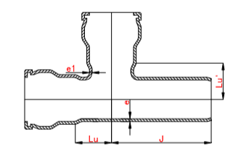

图A.1.25 承插单支承三通

表A.1.25 承插单支承三通管件规格尺寸

单位为毫米

|  |  |  |  |  |  |  |
| --- | --- | --- | --- | --- | --- | --- |
| 主管 | | | | 支管 | | |
| DN | e | Lu | J | DN | e1 | Lu′ |
| 100 | 3.75 | 125 | 275 | 100 | 3.75 | 125 |
| 125 | 4 | 125 | 290 | 100 | 3.75 | 140 |
| 145 | 295 | 125 | 4 | 140 |
| 150 | 4 | 130 | 280 | 100 | 3.75 | 150 |
| 145 | 305 | 125 | 4 | 155 |
| 160 | 310 | 150 | 4 | 155 |
| 200 | 4.5 | 130 | 280 | 100 | 3.75 | 175 |
| 145 | 305 | 125 | 4 | 175 |
| 160 | 310 | 150 | 4 | 180 |
| 190 | 340 | 200 | 4.5 | 185 |
| 250 | 4.5 | 130 | 300 | 100 | 3.75 | 200 |
| 145 | 315 | 125 | 4 | 205 |
| 160 | 330 | 150 | 4 | 205 |
| 190 | 340 | 200 | 4.5 | 210 |
| 230 | 370 | 250 | 4.5 | 230 |
| 300 | 5 | 130 | 285 | 100 | 3.75 | 225 |
| 150 | 320 | 125 | 4 | 230 |
| 160 | 330 | 150 | 4 | 230 |
| 190 | 340 | 200 | 4.5 | 235 |
| 230 | 370 | 250 | 4.5 | 250 |
| 260 | 400 | 300 | 5 | 260 |
| 350 | 5 | 130 | 310 | 100 | 3.75 | 250 |
| 150 | 325 | 125 | 4 | 255 |
| 155 | 330 | 150 | 4 | 255 |
| 190 | 340 | 200 | 4.5 | 260 |
| 230 | 370 | 250 | 4.5 | 275 |
| 250 | 400 | 300 | 5 | 280 |
| 290 | 430 | 350 | 5 | 290 |

表 A.1.25(续)

|  |  |  |  |  |  |  |
| --- | --- | --- | --- | --- | --- | --- |
| 主管 | | | | 支管 | | |
| DN | e | Lu | J | DN | e1 | Lu′ |
| 400 | 5 | 135 | 310 | 100 | 3.75 | 275 |
| 150 | 330 | 125 | 4 | 280 |
| 165 | 340 | 150 | 4 | 280 |
| 195 | 345 | 200 | 4.5 | 285 |
| 230 | 375 | 250 | 4.5 | 300 |
| 260 | 400 | 300 | 5 | 310 |
| 290 | 430 | 350 | 5 | 310 |
| 320 | 760 | 400 | 5 | 320 |
| 450 | 5.3 | 135 | 330 | 100 | 3.75 | 300 |
| 150 | 345 | 125 | 4 | 300 |
| 165 | 360 | 150 | 4 | 310 |
| 195 | 390 | 200 | 4.5 | 310 |
| 235 | 415 | 250 | 4.5 | 330 |
| 260 | 445 | 300 | 5 | 330 |
| 290 | 460 | 350 | 5 | 340 |
| 320 | 500 | 400 | 5 | 340 |
| 350 | 525 | 450 | 5.3 | 350 |
| 500 | 5.3 | 140 | 330 | 100 | 3.75 | 325 |
| 150 | 345 | 125 | 4 | 330 |
| 165 | 360 | 150 | 4 | 330 |
| 195 | 390 | 200 | 4.5 | 340 |
| 235 | 395 | 250 | 4.5 | 350 |
| 265 | 425 | 300 | 5 | 360 |
| 295 | 455 | 350 | 5 | 360 |
| 320 | 485 | 400 | 5 | 370 |
| 350 | 525 | 450 | 5.3 | 375 |
| 380 | 540 | 500 | 5.3 | 380 |
| 600 | 6 | 140 | 330 | 100 | 3.75 | 375 |
| 155 | 345 | 125 | 4 | 380 |
| 170 | 360 | 150 | 4 | 380 |
| 200 | 390 | 200 | 4.5 | 390 |
| 240 | 415 | 250 | 4.5 | 400 |
| 265 | 430 | 300 | 5 | 410 |
| 295 | 455 | 350 | 5 | 410 |
| 325 | 485 | 400 | 5 | 420 |
| 355 | 525 | 450 | 5.3 | 425 |
| 385 | 545 | 500 | 5.3 | 430 |
| 450 | 600 | 600 | 6 | 450 |

表 A.1.25(续)

|  |  |  |  |  |  |  |
| --- | --- | --- | --- | --- | --- | --- |
| 主管 | | | | 支管 | | |
| DN | e | Lu | J | DN | e1 | Lu′ |
| 700 | 6 | 145 | 345 | 100 | 3.75 | 430 |
| 160 | 360 | 125 | 4 | 430 |
| 175 | 370 | 150 | 4 | 430 |
| 200 | 400 | 200 | 4.5 | 440 |
| 240 | 430 | 250 | 4.5 | 450 |
| 270 | 480 | 300 | 5 | 460 |
| 300 | 510 | 350 | 5 | 460 |
| 330 | 540 | 400 | 5 | 470 |
| 355 | 525 | 450 | 5.3 | 475 |
| 390 | 595 | 500 | 5.3 | 480 |
| 455 | 655 | 600 | 6 | 500 |
| 510 | 715 | 700 | 6 | 510 |
| 800 | 7 | 145 | 355 | 100 | 3.75 | 475 |
| 160 | 370 | 125 | 4 | 480 |
| 175 | 380 | 150 | 4 | 480 |
| 205 | 410 | 200 | 4.5 | 490 |
| 245 | 440 | 250 | 4.5 | 500 |
| 275 | 450 | 300 | 5 | 510 |
| 300 | 485 | 350 | 5 | 510 |
| 330 | 540 | 400 | 5 | 520 |
| 360 | 535 | 450 | 5.3 | 525 |
| 390 | 600 | 500 | 5.3 | 530 |
| 455 | 660 | 600 | 6 | 550 |
| 515 | 690 | 700 | 6 | 560 |
| 570 | 775 | 800 | 7 | 570 |
| 900 | 8 | 150 | 425 | 100 | 3.75 | 530 |
| 165 | 425 | 125 | 4 | 530 |
| 180 | 455 | 150 | 4 | 530 |
| 210 | 485 | 200 | 4.5 | 540 |
| 245 | 515 | 250 | 4.5 | 550 |
| 275 | 535 | 300 | 5 | 560 |
| 305 | 565 | 350 | 5 | 560 |
| 335 | 590 | 400 | 5 | 570 |
| 365 | 610 | 450 | 5.3 | 575 |
| 390 | 600 | 500 | 5.3 | 580 |
| 460 | 660 | 600 | 6 | 600 |
| 520 | 720 | 700 | 6 | 610 |
| 575 | 815 | 800 | 7 | 620 |
| 635 | 835 | 900 | 8 | 630 |

表 A.1.25(续)

|  |  |  |  |  |  |  |
| --- | --- | --- | --- | --- | --- | --- |
| 主管 | | | | 支管 | | |
| DN | e | Lu | J | DN | e1 | Lu′ |
| 1000 | / | 155 | 435 | 100 | 3.75 | 580 |
| 170 | 445 | 125 | 4 | 580 |
| 180 | 465 | 150 | 4 | 580 |
| 210 | 495 | 200 | 4.5 | 590 |
| 250 | 525 | 250 | 4.5 | 600 |
| 280 | 545 | 300 | 5 | 610 |
| 310 | 575 | 350 | 5 | 610 |
| 335 | 600 | 400 | 5 | 620 |
| 365 | 620 | 450 | 5.3 | 625 |
| 395 | 650 | 500 | 5.3 | 630 |
| 465 | 715 | 600 | 6 | 650 |
| 520 | 770 | 700 | 6 | 660 |
| 580 | 830 | 800 | 7 | 670 |
| 635 | 880 | 900 | 8 | 680 |
| 695 | 945 | 1000 | / | 695 |
| 1100 | / | 155 | 450 | 100 | 3.75 | 630 |
| 170 | 460 | 125 | 4 | 630 |
| 185 | 480 | 150 | 4 | 630 |
| 215 | 510 | 200 | 4.5 | 640 |
| 255 | 540 | 250 | 4.5 | 650 |
| 280 | 560 | 300 | 5 | 660 |
| 310 | 590 | 350 | 5 | 660 |
| 340 | 615 | 400 | 5 | 670 |
| 370 | 635 | 450 | 5.3 | 675 |
| 400 | 665 | 500 | 5.3 | 680 |
| 460 | 725 | 600 | 6 | 700 |
| 525 | 715 | 700 | 6 | 710 |
| 580 | 835 | 800 | 7 | 720 |
| 640 | 890 | 900 | 8 | 730 |
| 700 | 1060 | 1000 | / | 745 |
| 755 | 1005 | 1100 | / | 760 |
| 1200 | / | 160 | 490 | 100 | 3.75 | 680 |
| 175 | 500 | 125 | 4 | 680 |
| 190 | 515 | 150 | 4 | 680 |
| 215 | 545 | 200 | 4.5 | 680 |
| 255 | 575 | 250 | 4.5 | 690 |
| 285 | 605 | 300 | 5 | 710 |
| 315 | 630 | 350 | 5 | 710 |

表 A.1.25(续)

|  |  |  |  |  |  |  |
| --- | --- | --- | --- | --- | --- | --- |
| 主管 | | | | 支管 | | |
| DN | e | Lu | J | DN | e1 | Lu′ |
| 1200 | / | 345 | 655 | 400 | 5 | 720 |
| 375 | 675 | 450 | 5.3 | 725 |
| 400 | 710 | 500 | 5.3 | 730 |
| 475 | 675 | 600 | 6 | 750 |
| 525 | 820 | 700 | 6 | 760 |
| 585 | 835 | 800 | 7 | 770 |
| 645 | 895 | 900 | 8 | 780 |
| 700 | 950 | 1000 | / | 795 |
| 815 | 1070 | 1200 | / | 820 |
| 1300 | / | 160 | 490 | 100 | 3.75 | 680 |
| 175 | 500 | 125 | 4 | 680 |
| 190 | 515 | 150 | 4 | 680 |
| 215 | 545 | 200 | 4.5 | 680 |
| 255 | 575 | 250 | 4.5 | 690 |
| 285 | 605 | 300 | 5 | 710 |
| 315 | 630 | 350 | 5 | 710 |
| 345 | 655 | 400 | 5 | 720 |
| 375 | 675 | 450 | 5.3 | 725 |
| 400 | 710 | 500 | 5.3 | 730 |
| 475 | 675 | 600 | 6 | 750 |
| 525 | 820 | 700 | 6 | 760 |
| 585 | 835 | 800 | 7 | 770 |
| 645 | 895 | 900 | 8 | 780 |
| 700 | 950 | 1000 | / | 795 |
| 815 | 1070 | 1200 | / | 820 |
| 820 | 1120 | 1300 | / | 830 |
| 1400 | / | 165 | 515 | 100 | 3.75 | 780 |
| 180 | 525 | 125 | 4 | 780 |
| 195 | 540 | 150 | 4 | 780 |
| 225 | 570 | 200 | 4.5 | 790 |
| 260 | 600 | 250 | 4.5 | 800 |
| 290 | 630 | 300 | 5 | 810 |
| 320 | 655 | 350 | 5 | 810 |
| 350 | 680 | 400 | 5 | 820 |
| 380 | 700 | 450 | 5.3 | 825 |
| 405 | 735 | 500 | 5.3 | 830 |
| 475 | 790 | 600 | 6 | 850 |
|  | | | | | | |
| 表 A.1.25(续) | | | | | | |
| 主管 | | | | 支管 | | |
| DN | e | Lu | J | DN | e1 | Lu′ |
| 1400 | / | 535 | 845 | 700 | 6 | 860 |
| 590 | 905 | 800 | 7 | 870 |
| 650 | 900 | 900 | 8 | 880 |
| 705 | 960 | 1000 | / | 895 |
| 765 | 1065 | 1100 | / | 910 |
| 825 | 1075 | 1200 | / | 920 |
| 850 | 1120 | 1300 | / | 930 |
| 940 | 1190 | 1400 | / | 940 |
| 1500 | / | 180 | 515 | 100 | 3.75 | 780 |
| 200 | 525 | 125 | 4 | 780 |
| 220 | 540 | 150 | 4 | 780 |
| 230 | 570 | 200 | 4.5 | 790 |
| 265 | 600 | 250 | 4.5 | 800 |
| 290 | 630 | 300 | 5 | 810 |
| 330 | 655 | 350 | 5 | 820 |
| 350 | 680 | 400 | 5 | 820 |
| 390 | 700 | 450 | 5.3 | 825 |
| 415 | 735 | 500 | 5.3 | 830 |
| 475 | 790 | 600 | 6 | 850 |
| 535 | 845 | 700 | 6 | 860 |
| 590 | 905 | 800 | 7 | 870 |
| 710 | 960 | 1000 | / | 895 |
| 770 | 1065 | 1100 |  | 910 |
| 825 | 1075 | 1200 | / | 920 |
| 940 | 1190 | 1400 | / | 940 |
| 1000 | 1300 | 1500 | / | 960 |
| 1600 | / | 180 | 620 | 100 | 3.75 | 800 |
| 210 | 650 | 125 | 4 | 820 |
| 230 | 680 | 150 | 4 | 850 |
| 230 | 720 | 200 | 4.5 | 890 |
| 270 | 750 | 250 | 4.5 | 900 |
| 295 | 780 | 300 | 5 | 910 |
| 320 | 810 | 350 | 5 | 910 |
| 355 | 830 | 400 | 5 | 920 |
| 390 | 860 | 450 | 5.3 | 920 |
| 425 | 885 | 500 | 5.3 | 930 |
| 480 | 935 | 600 | 6 | 950 |
|  |  |  |  |  |  |  |
| 表 A.1.25(续) | | | | | | |
| 主管 | | | | 支管 | | |
| DN | e | Lu | J | DN | e1 | Lu′ |
| 1600 | / | 540 | 990 | 700 | 6 | 960 |
| 595 | 1050 | 800 | 7 | 970 |
| 655 | 1100 | 900 | 8 | 980 |
| 715 | 1165 | 1000 | / | 995 |
| 770 | 1220 | 1100 | / | 1010 |
| 830 | 1275 | 1200 | / | 1020 |
| 890 | 1330 | 1300 | / | 1030 |
| 945 | 1380 | 1400 | / | 1040 |
| 1000 | 1435 | 1500 | / | 1050 |
| 1060 | 1490 | 1600 | / | 1060 |

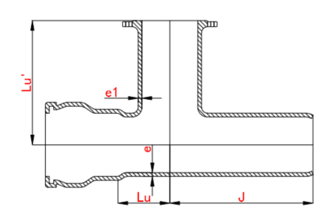

图A.1.26 承插单支盘三通管件

表A.1.26 承插单支盘三通管件规格尺寸

单位为毫米

|  |  |  |  |  |  |  |
| --- | --- | --- | --- | --- | --- | --- |
| 主管 | | | | 支管 | | |
| DN | e | Lu | J | DN | e1 | Lu′ |
| 100 | 3.75 | 125 | 285 | 100 | 3.75 | 180 |
| 125 | 4 | 130 | 285 | 100 | 3.75 | 195 |
| 140 | 285 | 125 | 4 | 200 |
| 150 | 4 | 130 | 285 | 100 | 3.75 | 210 |
| 140 | 285 | 125 | 4 | 215 |
| 160 | 310 | 150 | 4 | 220 |
| 200 | 4.5 | 130 | 280 | 100 | 3.75 | 240 |
| 140 | 285 | 125 | 4 | 240 |
| 160 | 310 | 150 | 4 | 250 |
| 180 | 340 | 200 | 4.5 | 260 |
| 250 | 4.5 | 130 | 325 | 100 | 3.75 | 270 |
| 145 | 325 | 125 | 4 | 255 |
| 160 | 360 | 150 | 4 | 280 |
| 180 | 385 | 200 | 4.5 | 290 |
| 210 | 415 | 250 | 4.5 | 300 |
| 300 | 5 | 135 | 355 | 100 | 3.75 | 300 |
| 145 | 360 | 125 | 4 | 285 |
| 160 | 390 | 150 | 4 | 310 |
| 190 | 415 | 200 | 4.5 | 320 |
| 230 | 445 | 250 | 4.5 | 330 |
| 255 | 475 | 300 | 5 | 340 |
| 350 | 5 | 130 | 355 | 100 | 3.75 | 330 |
| 145 | 360 | 125 | 4 | 315 |
| 165 | 390 | 150 | 4 | 340 |
| 190 | 415 | 200 | 4.5 | 350 |
| 230 | 445 | 250 | 4.5 | 350 |
| 250 | 475 | 300 | 5 | 350 |
| 280 | 500 | 350 | 5 | 380 |

表A.1.26（续）

|  |  |  |  |  |  |  |
| --- | --- | --- | --- | --- | --- | --- |
| 主管 | | | | 支管 | | |
| DN | e | Lu | J | DN | e1 | Lu′ |
| 400 | 5 | 135 | 355 | 100 | 3.75 | 360 |
| 145 | 360 | 125 | 4 | 345 |
| 165 | 390 | 150 | 4 | 370 |
| 190 | 415 | 200 | 4.5 | 380 |
| 230 | 445 | 250 | 4.5 | 390 |
| 260 | 475 | 300 | 5 | 400 |
| 280 | 500 | 350 | 5 | 400 |
| 320 | 530 | 400 | 5 | 420 |
| 450 | 5.3 | 140 | 355 | 100 | 3.75 | 390 |
| 145 | 360 | 125 | 4 | 405 |
| 165 | 390 | 150 | 4 | 400 |
| 195 | 415 | 200 | 4.5 | 410 |
| 235 | 445 | 250 | 4.5 | 420 |
| 260 | 475 | 300 | 5 | 430 |
| 280 | 500 | 350 | 5 | 440 |
| 320 | 530 | 400 | 5 | 450 |
| 350 | 555 | 450 | 5.3 | 460 |
| 500 | 5.3 | 140 | 355 | 100 | 3.75 | 420 |
| 150 | 360 | 125 | 4 | 420 |
| 170 | 390 | 150 | 4 | 425 |
| 195 | 415 | 200 | 4.5 | 440 |
| 230 | 445 | 250 | 4.5 | 440 |
| 260 | 475 | 300 | 5 | 440 |
| 285 | 500 | 350 | 5 | 450 |
| 320 | 530 | 400 | 5 | 480 |
| 340 | 555 | 450 | 5.3 | 480 |
| 380 | 580 | 500 | 5.3 | 500 |
| 600 | 6 | 130 | 355 | 100 | 3.75 | 460 |
| 150 | 360 | 125 | 4 | 465 |
| 160 | 390 | 150 | 4 | 470 |
| 200 | 415 | 200 | 4.5 | 500 |
| 230 | 445 | 250 | 4.5 | 490 |
| 255 | 475 | 300 | 5 | 500 |
| 285 | 500 | 350 | 5 | 510 |
| 325 | 530 | 400 | 5 | 540 |
| 345 | 555 | 450 | 5.3 | 530 |
| 375 | 580 | 500 | 5.3 | 540 |
| 450 | 635 | 600 | 6 | 580 |

表A.1.26（续）

|  |  |  |  |  |  |  |
| --- | --- | --- | --- | --- | --- | --- |
| 主管 | | | | 支管 | | |
| DN | e | Lu | J | DN | e1 | Lu′ |
| 700 | 6 | 145 | 345 | 100 | 3.75 | 490 |
| 155 | 360 | 125 | 4 | 495 |
| 170 | 370 | 150 | 4 | 500 |
| 200 | 385 | 200 | 4.5 | 525 |
| 235 | 430 | 250 | 4.5 | 515 |
| 260 | 440 | 300 | 5 | 520 |
| 290 | 475 | 350 | 5 | 530 |
| 325 | 495 | 400 | 5 | 555 |
| 345 | 525 | 450 | 5.3 | 545 |
| 380 | 560 | 500 | 5.3 | 550 |
| 435 | 595 | 600 | 6 | 565 |
| 510 | 690 | 700 | 6 | 600 |
| 800 | 7 | 160 | 365 | 100 | 3.75 | 550 |
| 175 | 370 | 125 | 4 | 555 |
| 185 | 380 | 150 | 4 | 560 |
| 205 | 395 | 200 | 4.5 | 585 |
| 250 | 440 | 250 | 4.5 | 585 |
| 280 | 450 | 300 | 5 | 585 |
| 305 | 485 | 350 | 5 | 590 |
| 330 | 505 | 400 | 5 | 615 |
| 360 | 535 | 450 | 5.3 | 615 |
| 385 | 570 | 500 | 5.3 | 615 |
| 455 | 605 | 600 | 6 | 645 |
| 510 | 700 | 700 | 6 | 655 |
| 570 | 760 | 800 | 7 | 675 |
| 900 | 8 | 160 | 450 | 100 | 3.75 | 610 |
| 175 | 465 | 125 | 4 | 615 |
| 185 | 485 | 150 | 4 | 620 |
| 210 | 515 | 200 | 4.5 | 645 |
| 250 | 545 | 250 | 4.5 | 645 |
| 280 | 565 | 300 | 5 | 650 |
| 305 | 600 | 350 | 5 | 660 |
| 335 | 630 | 400 | 5 | 675 |
| 360 | 660 | 450 | 5.3 | 680 |
| 385 | 700 | 500 | 5.3 | 690 |
| 460 | 760 | 600 | 6 | 705 |
| 510 | 795 | 700 | 6 | 720 |
| 570 | 855 | 800 | 7 | 735 |
| 635 | 905 | 900 | 8 | 750 |

表A.1.26（续）

|  |  |  |  |  |  |  |
| --- | --- | --- | --- | --- | --- | --- |
| 主管 | | | | 支管 | | |
| DN | e | Lu | J | DN | e1 | Lu′ |
| 1000 | / | 160 | 460 | 100 | 3.75 | 670 |
| 175 | 475 | 125 | 4 | 675 |
| 185 | 495 | 150 | 4 | 680 |
| 210 | 525 | 200 | 4.5 | 705 |
| 250 | 555 | 250 | 4.5 | 705 |
| 280 | 575 | 300 | 5 | 710 |
| 305 | 610 | 350 | 5 | 720 |
| 335 | 640 | 400 | 5 | 735 |
| 360 | 670 | 450 | 5.3 | 740 |
| 385 | 710 | 500 | 5.3 | 750 |
| 460 | 770 | 600 | 6 | 765 |
| 515 | 805 | 700 | 6 | 780 |
| 570 | 865 | 800 | 7 | 795 |
| 630 | 915 | 900 | 8 | 810 |
| 695 | 980 | 1000 | / | 825 |
| 1100 | / | 160 | 475 | 100 | 3.75 | 730 |
| 175 | 490 | 125 | 4 | 735 |
| 185 | 510 | 150 | 4 | 740 |
| 210 | 540 | 200 | 4.5 | 745 |
| 250 | 570 | 250 | 4.5 | 755 |
| 280 | 590 | 300 | 5 | 760 |
| 305 | 625 | 350 | 5 | 770 |
| 340 | 665 | 400 | 5 | 795 |
| 365 | 685 | 450 | 5.3 | 795 |
| 390 | 725 | 500 | 5.3 | 795 |
| 465 | 785 | 600 | 6 | 825 |
| 520 | 820 | 700 | 6 | 830 |
| 575 | 880 | 800 | 7 | 835 |
| 635 | 930 | 900 | 8 | 850 |
| 690 | 995 | 1000 | / | 870 |
| 745 | 1045 | 1100 | / | 880 |
| 1200 | / | 160 | 510 | 100 | 3.75 | 790 |
| 175 | 525 | 125 | 4 | 795 |
| 185 | 545 | 150 | 4 | 800 |
| 210 | 570 | 200 | 4.5 | 805 |
| 250 | 600 | 250 | 4.5 | 815 |
| 280 | 630 | 300 | 5 | 820 |
| 305 | 660 | 350 | 5 | 830 |

表A.1.26（续）

|  |  |  |  |  |  |  |
| --- | --- | --- | --- | --- | --- | --- |
| 主管 | | | | 支管 | | |
| DN | e | Lu | J | DN | e1 | Lu′ |
| 1200 | / | 335 | 690 | 400 | 5 | 835 |
| 365 | 720 | 450 | 5.3 | 845 |
| 395 | 760 | 500 | 5.3 | 850 |
| 470 | 820 | 600 | 6 | 885 |
| 520 | 855 | 700 | 6 | 885 |
| 585 | 915 | 800 | 7 | 915 |
| 645 | 965 | 900 | 8 | 920 |
| 700 | 1030 | 1000 | / | 845 |
| 810 | 1145 | 1200 | / | 955 |
| 1300 | / | 160 | 510 | 100 | 3.75 | 790 |
| 175 | 525 | 125 | 4 | 795 |
| 185 | 545 | 150 | 4 | 800 |
| 210 | 570 | 200 | 4.5 | 805 |
| 250 | 600 | 250 | 4.5 | 815 |
| 280 | 630 | 300 | 5 | 820 |
| 305 | 660 | 350 | 5 | 830 |
| 335 | 690 | 400 | 5 | 835 |
| 365 | 720 | 450 | 5.3 | 845 |
| 395 | 760 | 500 | 5.3 | 850 |
| 470 | 820 | 600 | 6 | 885 |
| 520 | 855 | 700 | 6 | 885 |
| 585 | 915 | 800 | 7 | 915 |
| 645 | 965 | 900 | 8 | 920 |
| 700 | 1030 | 1000 | / | 845 |
| 810 | 1145 | 1200 | / | 955 |
| 920 | 1200 | 1300 | / | 1060 |
| 1400 | / | 165 | 535 | 100 | 3.75 | 875 |
| 180 | 550 | 125 | 4 | 880 |
| 195 | 570 | 150 | 4 | 880 |
| 225 | 595 | 200 | 4.5 | 890 |
| 260 | 625 | 250 | 4.5 | 895 |
| 290 | 655 | 300 | 5 | 905 |
| 320 | 685 | 350 | 5 | 910 |
| 350 | 715 | 400 | 5 | 920 |
| 380 | 745 | 450 | 5.3 | 925 |
| 405 | 785 | 500 | 5.3 | 935 |
| 475 | 845 | 600 | 6 | 980 |
| 535 | 880 | 700 | 6 | 990 |
|  |  |  |  |  |  |  |
| 表A.1.26（续） | | | | | | |
| 主管 | | | | 支管 | | |
| DN | e | Lu | J | DN | e1 | Lu′ |
| 1400 | / | 590 | 940 | 800 | 7 | 1010 |
| 650 | 990 | 900 | 8 | 1020 |
| 705 | 1055 | 1000 | / | 1040 |
| 765 | 1105 | 1100 | / | 1045 |
| 825 | 1170 | 1200 | / | 1050 |
| 940 | 1220 | 1300 | / | 1060 |
| 940 | 1270 | 1400 | / | 1070 |
| 1500 | / | 250 | 570 | 100 | 3.75 | 875 |
| 260 | 595 | 125 | 4 | 880 |
| 280 | 625 | 150 | 4 | 880 |
| 310 | 655 | 200 | 4.5 | 890 |
| 330 | 685 | 250 | 4.5 | 900 |
| 370 | 715 | 300 | 5 | 910 |
| 420 | 745 | 350 | 5 | 920 |
| 450 | 785 | 400 | 5 | 930 |
| 480 | 845 | 450 | 5.3 | 840 |
| 510 | 880 | 500 | 5.3 | 950 |
| 570 | 940 | 600 | 6 | 990 |
| 620 | 990 | 700 | 6 | 1010 |
| 690 | 940 | 800 | 7 | 1020 |
| 740 | 1110 | 900 | 8 | 1030 |
| 810 | 1170 | 1000 | / | 1050 |
| 860 | 1220 | 1100 | / | 1060 |
| 920 | 1170 | 1200 | / | 1070 |
| 960 | 1310 | 1300 | / | 1090 |
| 1000 | 1360 | 1400 | / | 1110 |
| 1040 | 1400 | 1500 | / | 1130 |
| 1600 | / | 255 | 755 | 100 | 3.75 | 1025 |
| 290 | 755 | 150 | 4 | 1025 |
| 320 | 730 | 200 | 4.5 | 1030 |
| 360 | 760 | 250 | 4.5 | 1040 |
| 385 | 790 | 300 | 5 | 1045 |
| 415 | 820 | 350 | 5 | 1050 |
| 445 | 860 | 400 | 5 | 1060 |
| 475 | 875 | 450 | 5.3 | 1070 |
| 505 | 895 | 500 | 5.3 | 1080 |
| 570 | 915 | 600 | 6 | 1090 |
|  |  |  |  |  |  |  |
| 表A.1.26（续） | | | | | | |
| 主管 | | | | 支管 | | |
| DN | e | Lu | J | DN | e1 | Lu′ |
| 1600 | / | 630 | 940 | 700 | 6 | 1100 |
| 690 | 970 | 800 | 7 | 1120 |
| 700 | 1050 | 900 | 8 | 1130 |
| 800 | 1090 | 1000 | / | 1150 |
| 860 | 1200 | 1100 | / | 1160 |
| 920 | 1210 | 1200 | / | 1180 |
| 955 | 1330 | 1300 | / | 1200 |
| 990 | 1380 | 1400 | / | 1220 |
| 1025 | 1435 | 1500 | / | 1240 |
| 1060 | 1490 | 1600 | / | 1260 |

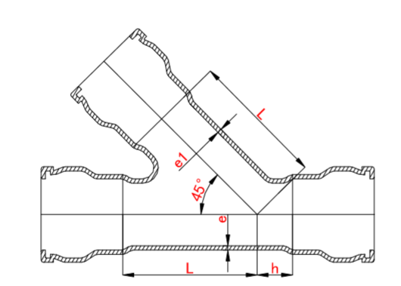

图A.1.27 全承45°斜三通管件

表A.1.27 全承45°斜三通管件规格尺寸

单位为毫米

|  |  |  |  |  |  |
| --- | --- | --- | --- | --- | --- |
| 主管 | 支管 | 尺寸 | | | |
| DN | DN | e | e1 | L | h |
| 100 | 100 | 3.75 | 3.75 | 295 | 125 |
| 125 | 100 | 3.75 | 3.75 | 330 | 130 |
| 125 | 4 | 4 | 330 | 145 |
| 150 | 100 | 3.75 | 3.75 | 360 | 130 |
| 125 | 4 | 4 | 360 | 145 |
| 150 | 4 | 4 | 365 | 155 |
| 200 | 100 | 3.75 | 3.75 | 420 | 130 |
| 125 | 4 | 4 | 420 | 145 |
| 150 | 4 | 4 | 425 | 160 |
| 200 | 4.5 | 4.5 | 430 | 190 |
| 250 | 100 | 3.75 | 3.75 | 480 | 130 |
| 125 | 4 | 4 | 480 | 145 |
| 150 | 4 | 4 | 485 | 160 |
| 200 | 4.5 | 4.5 | 490 | 190 |
| 250 | 4.5 | 4.5 | 505 | 230 |
| 300 | 100 | 3.75 | 3.75 | 540 | 130 |
| 125 | 4 | 4 | 540 | 145 |
| 150 | 4 | 4 | 545 | 160 |
| 200 | 4.5 | 4.5 | 550 | 180 |
| 250 | 4.5 | 4.5 | 565 | 220 |
| 300 | 5 | 5 | 570 | 250 |
| 350 | 100 | 3.75 | 3.75 | 600 | 125 |
| 125 | 4 | 4 | 600 | 140 |
| 150 | 4 | 4 | 605 | 155 |
| 200 | 4.5 | 4.5 | 610 | 180 |
| 250 | 4.5 | 4.5 | 625 | 220 |
| 300 | 5 | 5 | 630 | 250 |

表A.1.27(续)

|  |  |  |  |  |  |
| --- | --- | --- | --- | --- | --- |
| 主管 | 支管 | 尺寸 | | | |
| DN | DN | e | e1 | L | h |
| 350 | 350 | 5 | 5 | 635 | 280 |
| 400 | 100 | 3.75 | 3.75 | 660 | 125 |
| 125 | 4 | 4 | 660 | 140 |
| 150 | 4 | 4 | 665 | 155 |
| 200 | 4.5 | 4.5 | 670 | 185 |
| 250 | 4.5 | 4.5 | 685 | 220 |
| 300 | 5 | 5 | 690 | 250 |
| 350 | 5 | 5 | 700 | 280 |
| 400 | 5 | 5 | 705 | 310 |
| 450 | 100 | 3.75 | 3.75 | 720 | 125 |
| 125 | 4 | 4 | 720 | 140 |
| 150 | 4 | 4 | 725 | 155 |
| 200 | 4.5 | 4.5 | 730 | 185 |
| 250 | 4.5 | 4.5 | 745 | 225 |
| 300 | 5 | 5 | 750 | 255 |
| 350 | 5 | 5 | 760 | 280 |
| 400 | 5 | 5 | 765 | 310 |
| 450 | 5.3 | 5.3 | 77 | 340 |
| 500 | 100 | 3.75 | 3.75 | 780 | 130 |
| 125 | 4 | 4 | 780 | 145 |
| 150 | 4 | 4 | 785 | 160 |
| 200 | 4.5 | 4.5 | 790 | 165 |
| 250 | 4.5 | 4.5 | 810 | 225 |
| 300 | 5 | 5 | 815 | 255 |
| 350 | 5 | 5 | 820 | 285 |
| 400 | 5 | 5 | 825 | 310 |
| 450 | 5.3 | 5.3 | 830 | 340 |
| 500 | 5.3 | 5.3 | 835 | 370 |
| 600 | 100 | 3.75 | 3.75 | 900 | 130 |
| 125 | 4 | 4 | 905 | 145 |
| 150 | 4 | 4 | 910 | 160 |
| 200 | 4.5 | 4.5 | 915 | 190 |
| 250 | 4.5 | 4.5 | 930 | 230 |
| 300 | 5 | 5 | 935 | 255 |
| 350 | 5 | 5 | 940 | 285 |
| 400 | 5 | 5 | 945 | 315 |
| 450 | 5.3 | 5.3 | 950 | 345 |
| 500 | 5.3 | 5.3 | 955 | 375 |
| 600 | 6 | 6 | 980 | 440 |

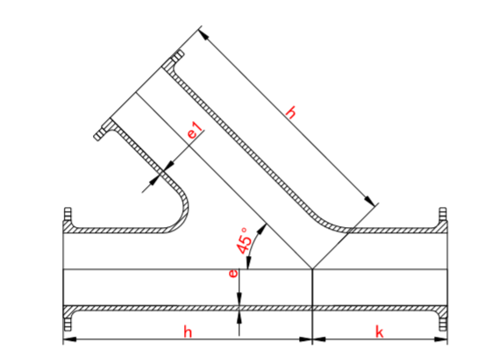

图A.1.28 全盘45°斜三通管件

表A.1.28 全盘45°斜三通管件规格尺寸

单位为毫米

|  |  |  |  |  |  |
| --- | --- | --- | --- | --- | --- |
| 主管 | 支管 | 尺寸 | | | |
| DN | DN | e | DN | DN | e |
| 100 | 100 | 3.75 | 3.75 | 415 | 95 |
| 125 | 100 | 3.75 | 3.75 | 445 | 95 |
| 125 | 4 | 4 | 450 | 110 |
| 150 | 100 | 3.75 | 3.75 | 480 | 100 |
| 125 | 4 | 4 | 480 | 115 |
| 150 | 4 | 4 | 485 | 125 |
| 200 | 100 | 3.75 | 3.75 | 540 | 100 |
| 125 | 4 | 4 | 540 | 115 |
| 150 | 4 | 4 | 545 | 130 |
| 200 | 4.5 | 4.5 | 550 | 160 |
| 250 | 100 | 3.75 | 3.75 | 600 | 100 |
| 125 | 4 | 4 | 600 | 115 |
| 150 | 4 | 4 | 605 | 130 |
| 200 | 4.5 | 4.5 | 610 | 160 |
| 250 | 4.5 | 4.5 | 615 | 190 |
| 300 | 100 | 3.75 | 3.75 | 660 | 100 |
| 125 | 4 | 4 | 660 | 115 |
| 150 | 4 | 4 | 665 | 130 |
| 200 | 4.5 | 4.5 | 670 | 160 |
| 250 | 4.5 | 4.5 | 675 | 190 |
| 300 | 5 | 5 | 680 | 220 |
| 350 | 100 | 3.75 | 3.75 | 720 | 105 |
| 125 | 4 | 4 | 720 | 120 |
| 150 | 4 | 4 | 725 | 135 |
| 200 | 4.5 | 4.5 | 730 | 160 |
| 250 | 4.5 | 4.5 | 735 | 190 |
| 300 | 5 | 5 | 740 | 220 |

表A.1.28(续)

|  |  |  |  |  |  |
| --- | --- | --- | --- | --- | --- |
| 主管 | 支管 | 尺寸 | | | |
| DN | DN | e | DN | DN | e |
| 350 | 350 | 5 | 5 | 745 | 250 |
| 400 | 100 | 3.75 | 3.75 | 780 | 105 |
| 125 | 4 | 4 | 780 | 120 |
| 150 | 4 | 4 | 785 | 135 |
| 200 | 4.5 | 4.5 | 790 | 165 |
| 250 | 4.5 | 4.5 | 795 | 190 |
| 300 | 5 | 5 | 800 | 220 |
| 350 | 5 | 5 | 810 | 250 |
| 400 | 5 | 5 | 815 | 280 |
| 450 | 100 | 3.75 | 3.75 | 840 | 105 |
| 125 | 4 | 4 | 840 | 125 |
| 150 | 4 | 4 | 845 | 135 |
| 200 | 4.5 | 4.5 | 850 | 165 |
| 250 | 4.5 | 4.5 | 855 | 195 |
| 300 | 5 | 5 | 865 | 225 |
| 350 | 5 | 5 | 870 | 250 |
| 400 | 5 | 5 | 875 | 280 |
| 450 | 5.3 | 5.3 | 880 | 310 |
| 500 | 100 | 3.75 | 3.75 | 900 | 110 |
| 125 | 4 | 4 | 910 | 125 |
| 150 | 4 | 4 | 915 | 140 |
| 200 | 4.5 | 4.5 | 915 | 165 |
| 250 | 4.5 | 4.5 | 920 | 195 |
| 300 | 5 | 5 | 925 | 225 |
| 350 | 5 | 5 | 930 | 245 |
| 400 | 5 | 5 | 935 | 280 |
| 450 | 5.3 | 5.3 | 940 | 310 |
| 500 | 5.3 | 5.3 | 945 | 340 |
| 600 | 100 | 3.75 | 3.75 | 1020 | 110 |
| 125 | 4 | 4 | 1025 | 130 |
| 150 | 4 | 4 | 1030 | 140 |
| 200 | 4.5 | 4.5 | 1035 | 170 |
| 250 | 4.5 | 4.5 | 1040 | 200 |
| 300 | 5 | 5 | 1045 | 225 |
| 350 | 5 | 5 | 1050 | 255 |
| 400 | 5 | 5 | 1055 | 285 |
| 450 | 5.3 | 5.3 | 1060 | 315 |
| 500 | 5.3 | 5.3 | 1065 | 345 |
| 600 | 6 | 6 | 1080 | 400 |

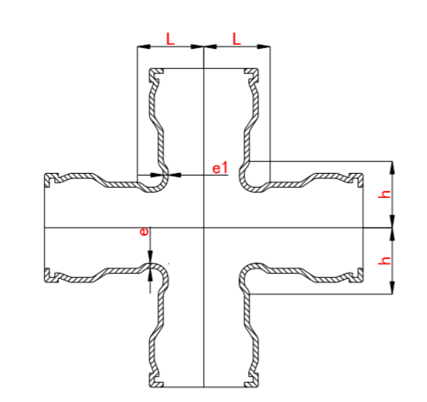

图A.1.29 全承四通管件

h

表A.1.29 全承四通管件规格尺寸

单位为毫米

|  |  |  |  |  |  |
| --- | --- | --- | --- | --- | --- |
| 主管 | | | 支管 | | |
| DN | e | L | DN | e1 | h |
| 100 | 3.75 | 125 | 100 | 3.75 | 125 |
| 125 | 4 | 128 | 100 | 3.75 | 140 |
| 140 | 125 | 4 | 140 |
| 150 | 4 | 125 | 100 | 3.75 | 150 |
| 145 | 125 | 4 | 155 |
| 160 | 150 | 4 | 155 |
| 200 | 4.5 | 130 | 100 | 3.75 | 175 |
| 145 | 125 | 4 | 175 |
| 160 | 150 | 4 | 180 |
| 190 | 200 | 4.5 | 185 |
| 250 | 4.5 | 130 | 100 | 3.75 | 200 |
| 145 | 125 | 4 | 205 |
| 160 | 150 | 4 | 205 |
| 190 | 200 | 4.5 | 210 |
| 230 | 250 | 4.5 | 230 |
| 300 | 5 | 135 | 100 | 3.75 | 225 |
| 150 | 125 | 4 | 230 |
| 160 | 150 | 4 | 230 |
| 190 | 200 | 4.5 | 235 |
| 230 | 250 | 4.5 | 250 |
| 260 | 300 | 5 | 260 |
| 350 | 5 | 130 | 100 | 3.75 | 250 |
| 150 | 125 | 4 | 255 |
| 155 | 150 | 4 | 255 |
| 180 | 200 | 4.5 | 260 |

表A.1.29(续)

|  |  |  |  |  |  |
| --- | --- | --- | --- | --- | --- |
| 主管 | | | 支管 | | |
| DN | e | L | DN | e1 | h |
| 350 | 5 | 220 | 250 | 4.5 | 275 |
| 250 | 300 | 5 | 280 |
| 290 | 350 | 5 | 290 |
| 400 | 5 | 135 | 100 | 3.75 | 275 |
| 150 | 125 | 4 | 280 |
| 165 | 150 | 4 | 280 |
| 195 | 200 | 4.5 | 285 |
| 230 | 250 | 4.5 | 300 |
| 260 | 300 | 5 | 310 |
| 290 | 350 | 5 | 310 |
| 320 | 400 | 5 | 320 |
| 450 | 5.3 | 135 | 100 | 3.75 | 300 |
| 150 | 125 | 4 | 300 |
| 165 | 150 | 4 | 310 |
| 195 | 200 | 4.5 | 310 |
| 235 | 250 | 4.5 | 330 |
| 260 | 300 | 5 | 330 |
| 290 | 350 | 5 | 340 |
| 320 | 400 | 5 | 340 |
| 350 | 450 | 5.3 | 350 |
| 500 | 5.3 | 140 | 100 | 3.75 | 325 |
| 155 | 125 | 4 | 330 |
| 165 | 150 | 4 | 330 |
| 195 | 200 | 4.5 | 340 |
| 235 | 250 | 4.5 | 350 |
| 265 | 300 | 5 | 360 |
| 295 | 350 | 5 | 360 |
| 320 | 400 | 5 | 370 |
| 350 | 450 | 5.3 | 375 |
| 370 | 500 | 5.3 | 380 |
| 600 | 6 | 140 | 100 | 3.75 | 375 |
| 155 | 125 | 4 | 380 |
| 170 | 150 | 4 | 380 |
| 200 | 200 | 4.5 | 390 |
| 240 | 250 | 4.5 | 400 |
| 265 | 300 | 5 | 410 |
| 295 | 350 | 5 | 410 |
| 325 | 400 | 5 | 420 |

表A.1.29(续)

|  |  |  |  |  |  |
| --- | --- | --- | --- | --- | --- |
| 主管 | | | 支管 | | |
| DN | e | L | DN | e1 | h |
| 600 | 6 | 355 | 450 | 5.3 | 425 |
| 385 | 500 | 5.3 | 430 |
| 450 | 600 | 6 | 450 |

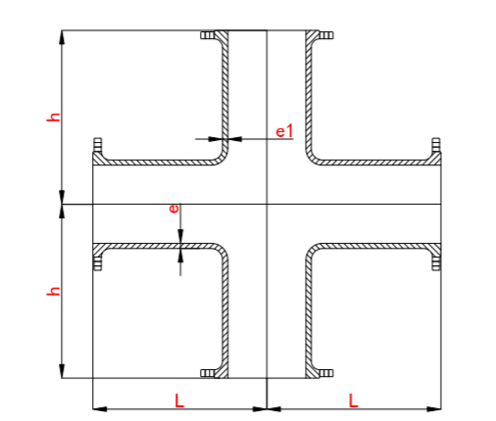

图A.1.30 全盘四通管件

h

e

表A.1.30 全盘四通管件规格尺寸

单位为毫米

|  |  |  |  |  |  |
| --- | --- | --- | --- | --- | --- |
| 主管 | | | 支管 | | |
| DN | e | L | DN | e1 | h |
| 100 | 3.75 | 180 | 100 | 3.75 | 180 |
| 125 | 4 | 185 | 100 | 3.75 | 195 |
| 200 | 125 | 4 | 200 |
| 150 | 4 | 190 | 100 | 3.75 | 210 |
| 505 | 125 | 4 | 215 |
| 220 | 150 | 4 | 220 |
| 200 | 4.5 | 200 | 100 | 3.75 | 240 |
| 220 | 125 | 4 | 240 |
| 230 | 150 | 4 | 250 |
| 260 | 200 | 4.5 | 260 |
| 250 | 4.5 | 210 | 100 | 3.75 | 270 |
| 230 | 125 | 4 | 270 |
| 240 | 150 | 4 | 280 |
| 270 | 200 | 4.5 | 290 |
| 300 | 250 | 4.5 | 300 |

表A.1.30(续)

|  |  |  |  |  |  |
| --- | --- | --- | --- | --- | --- |
| 主管 | | | 支管 | | |
| DN | e | L | DN | e1 | h |
| 300 | 5 | 225 | 100 | 3.75 | 300 |
| 240 | 125 | 4 | 300 |
| 250 | 150 | 4 | 310 |
| 280 | 200 | 4.5 | 320 |
| 310 | 250 | 4.5 | 330 |
| 340 | 300 | 5 | 340 |
| 350 | 5 | 235 | 100 | 3.75 | 330 |
| 240 | 125 | 4 | 330 |
| 265 | 150 | 4 | 340 |
| 290 | 200 | 4.5 | 350 |
| 320 | 250 | 4.5 | 360 |
| 340 | 300 | 5 | 360 |
| 380 | 350 | 5 | 380 |
| 400 | 5 | 245 | 100 | 3.75 | 360 |
| 250 | 125 | 4 | 350 |
| 270 | 150 | 4 | 370 |
| 300 | 200 | 4.5 | 380 |
| 330 | 250 | 4.5 | 390 |
| 360 | 300 | 5 | 400 |
| 380 | 350 | 5 | 410 |
| 420 | 400 | 5 | 420 |
| 450 | 5.3 | 260 | 100 | 3.75 | 380 |
| 260 | 125 | 4 | 380 |
| 280 | 150 | 4 | 400 |
| 310 | 200 | 4.5 | 410 |
| 340 | 250 | 4.5 | 420 |
| 370 | 300 | 5 | 430 |
| 390 | 350 | 5 | 440 |
| 430 | 400 | 5 | 450 |
| 460 | 450 | 5.3 | 460 |
| 500 | 5.3 | 270 | 100 | 3.75 | 400 |
| 280 | 125 | 4 | 410 |
| 300 | 150 | 4 | 410 |
| 320 | 200 | 4.5 | 420 |
| 340 | 250 | 4.5 | 430 |
| 370 | 300 | 5 | 450 |
| 400 | 350 | 5 | 460 |
| 440 | 400 | 5 | 480 |

表A.1.30(续)

|  |  |  |  |  |  |
| --- | --- | --- | --- | --- | --- |
| 主管 | | | 支管 | | |
| DN | e | L | DN | e1 | h |
| 500 | 5.3 | 470 | 450 | 5.3 | 490 |
| 500 | 500 | 5.3 | 500 |
| 600 | 6 | 270 | 100 | 3.75 | 450 |
| 290 | 125 | 4 | 450 |
| 320 | 150 | 4 | 460 |
| 350 | 200 | 4.5 | 460 |
| 370 | 250 | 4.5 | 480 |
| 400 | 300 | 5 | 500 |
| 440 | 350 | 5 | 520 |
| 470 | 400 | 5 | 530 |
| 490 | 450 | 5.3 | 540 |
| 500 | 500 | 5.3 | 545 |
| 550 | 600 | 6 | 550 |

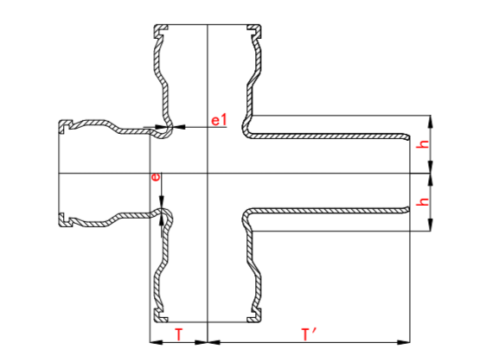

e

h

图A.1.31 承插双承四通管件

h

表A.1.31 承插双承四通管件规格尺寸

单位为毫米

|  |  |  |  |  |  |  |
| --- | --- | --- | --- | --- | --- | --- |
| DN | e | T | T' | DN | e1 | h |
| 100 | 3.75 | 125 | 275 | 100 | 3.75 | 125 |
| 150 | 4 | 130 | 280 | 100 | 3.75 | 150 |
| 160 | 310 | 150 | 4 | 155 |
| 200 | 4.5 | 130 | 280 | 100 | 3.75 | 175 |
| 160 | 310 | 150 | 4 | 180 |
| 190 | 340 | 200 | 4.5 | 185 |
| 250 | 4.5 | 130 | 300 | 100 | 3.75 | 200 |

表A.1.31(续)

|  |  |  |  |  |  |  |
| --- | --- | --- | --- | --- | --- | --- |
| DN | e | T | T' | DN | e1 | h |
|  |  | 160 | 310 | 150 | 4 | 205 |
| 190 | 340 | 200 | 4.5 | 210 |
| 230 | 370 | 250 | 4.5 | 230 |
| 300 | 5 | 125 | 285 | 100 | 3.75 | 225 |
| 135 | 310 | 150 | 4 | 230 |
| 160 | 340 | 200 | 4.5 | 235 |
| 190 | 370 | 250 | 4.5 | 250 |
| 230 | 400 | 300 | 5 | 260 |
| 400 | 5 | 135 | 310 | 100 | 3.75 | 275 |
| 165 | 340 | 150 | 4 | 280 |
| 195 | 345 | 200 | 4.5 | 285 |
| 230 | 375 | 250 | 4.5 | 300 |
| 260 | 400 | 300 | 5 | 310 |
| 320 | 460 | 400 | 5 | 320 |
| 500 | 5.3 | 140 | 330 | 100 | 3.75 | 325 |
| 165 | 360 | 150 | 4 | 330 |
| 195 | 390 | 200 | 4.5 | 340 |
| 235 | 395 | 250 | 4.5 | 350 |
| 265 | 425 | 300 | 5 | 360 |
| 320 | 485 | 400 | 5 | 370 |
| 380 | 540 | 500 | 5.3 | 380 |
| 600 | 6 | 140 | 330 | 100 | 3.75 | 375 |
| 170 | 360 | 150 | 4 | 380 |
| 200 | 390 | 200 | 4.5 | 390 |
| 240 | 415 | 250 | 4.5 | 400 |
| 265 | 430 | 300 | 5 | 410 |
| 325 | 485 | 400 | 5 | 420 |
| 385 | 545 | 500 | 5.3 | 430 |
| 450 | 600 | 600 | 6 | 450 |

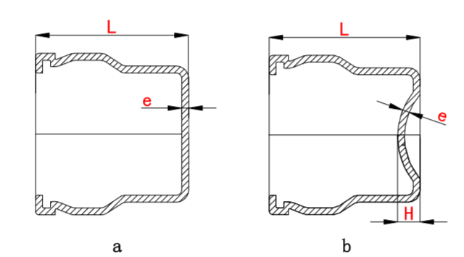

图 A.1.32 T 型承堵管件

表 A.1.32 T 型承堵管件规格尺寸

单位为毫米

|  |  |  |
| --- | --- | --- |
| DN | e | L |
| 100 | 13 | 205 |
| 125 | 14 | 205 |
| 150 | 14 | 213 |
| 200 | 16 | 220 |
| 250 | 18 | 225 |
| 300 | 20 | 230 |
| 350 | 20 | 230 |
| 400 | 22 | 250 |
| 450 | 25 | 250 |
| 500 | 25 | 280 |
| 600 | 28 | 280 |
| 700 | 28 | 280 |
| 800 | 30 | 300 |
| 900 | 30 | 300 |
| 1000 | 35 | 320 |
| 1100 | 40 | 320 |
| 1200 | 40 | 360 |
| 1400 | 45 | 400 |
| 1600 | 50 | 400 |

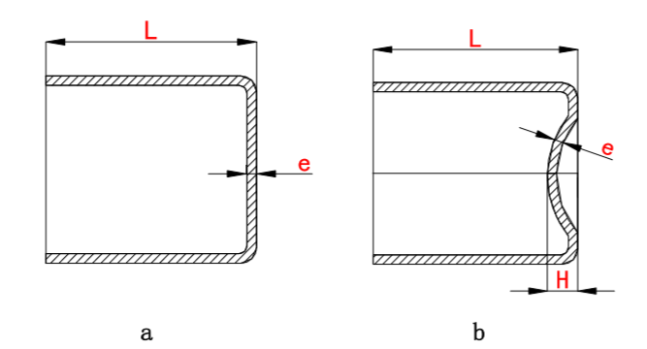

图 A.1.33 T 型插堵管件

表 A.1.33 T 型插堵管件规格尺寸(mm)

单位为毫米

|  |  |  |
| --- | --- | --- |
| DN | e | L |
| 100 | 10 | 205 |
| 125 | 11 | 205 |
| 150 | 12 | 213 |
| 200 | 14 | 220 |
| 250 | 16 | 225 |
| 300 | 18 | 230 |
| 350 | 20 | 230 |
| 400 | 22 | 250 |
| 450 | 25 | 250 |
| 500 | 25 | 280 |
| 600 | 28 | 280 |
| 700 | 28 | 280 |
| 800 | 30 | 300 |
| 900 | 30 | 300 |
| 1000 | 35 | 320 |
| 1100 | 40 | 320 |
| 1200 | 40 | 360 |
| 1400 | 45 | 400 |
| 1600 | 50 | 400 |

A.2 双胶圈管件尺寸规定

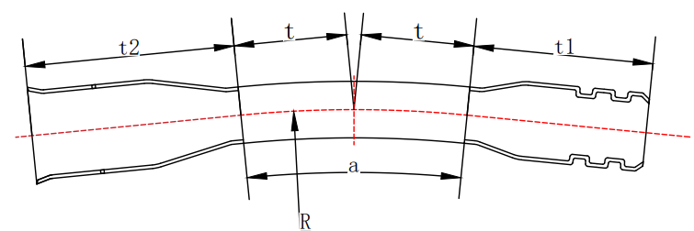

图 A.2.1 11.25°承插弯头管件

表 A.2.1 11.25°承插弯头管件规格尺寸

单位为毫米

|  |  |  |  |  |  |  |
| --- | --- | --- | --- | --- | --- | --- |
| DN | DE | R | a | t | t1 | t2 |
| 200 | 219 | 300 | 11.25 | 15 | 200 | 200 |
| 600 | 29 | 200 | 200 |
| 250 | 273 | 375 | 11.25 | 18 | 200 | 200 |
| 750 | 37 | 200 | 200 |
| 300 | 325 | 450 | 11.25 | 22 | 200 | 200 |
| 900 | 44 | 200 | 200 |
| 350 | 377 | 525 | 11.25 | 26 | 200 | 200 |
| 1050 | 52 | 200 | 200 |
| 400 | 426 | 600 | 11.25 | 29 | 260 | 260 |
| 1200 | 59 | 260 | 260 |
| 450 | 478 | 675 | 11.25 | 33 | 260 | 260 |
| 1350 | 66 | 260 | 260 |
| 500 | 529 | 750 | 11.25 | 37 | 260 | 260 |
| 1500 | 74 | 260 | 260 |
| 600 | 630 | 900 | 11.25 | 44 | 260 | 260 |
| 1800 | 88 | 260 | 260 |
| 700 | 720 | 1050 | 11.25 | 52 | 260 | 260 |
| 2100 | 103 | 260 | 260 |
| 800 | 820 | 1200 | 11.25 | 59 | 260 | 260 |
| 2400 | 118 | 260 | 260 |
| 900 | 920 | 1350 | 11.25 | 66 | 260 | 260 |
| 2700 | 133 | 260 | 260 |
| 1000 | 1020 | 1500 | 11.25 | 74 | 260 | 260 |
| 3000 | 147 | 260 | 260 |
| 1200 | 1220 | 1800 | 11.25 | 88 | 350 | 350 |
| 3600 | 177 | 350 | 350 |
| 1400 | 1420 | 2100 | 11.25 | 103 | 350 | 350 |
| 4200 | 206 | 350 | 350 |
| 1600 | 1620 | 2400 | 11.25 | 118 | 350 | 350 |
| 4800 | 236 | 350 | 350 |
| 1800 | 1820 | 2700 | 11.25 | 133 | 350 | 350 |
| 5400 | 265 | 350 | 350 |

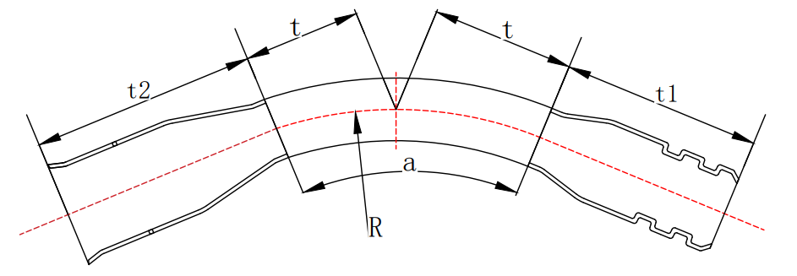

图 A.2.2 45°承插弯头管件

表 A.2.2 45°承插弯头管件规格尺寸

单位为毫米

|  |  |  |  |  |  |  |
| --- | --- | --- | --- | --- | --- | --- |
| DN | DE | R | a | t | t1 | t2 |
| 200 | 219 | 300 | 45 | 59 | 200 | 200 |
| 600 | 118 | 200 | 200 |
| 250 | 273 | 375 | 45 | 74 | 200 | 200 |
| 750 | 147 | 200 | 200 |
| 300 | 325 | 450 | 45 | 88 | 200 | 200 |
| 900 | 177 | 200 | 200 |
| 350 | 377 | 525 | 45 | 103 | 200 | 200 |
| 1050 | 206 | 200 | 200 |
| 400 | 426 | 600 | 45 | 118 | 260 | 260 |
| 1200 | 236 | 260 | 260 |
| 450 | 478 | 675 | 45 | 133 | 260 | 260 |
| 1350 | 265 | 260 | 260 |
| 500 | 529 | 750 | 45 | 147 | 260 | 260 |
| 1500 | 295 | 260 | 260 |
| 600 | 630 | 900 | 45 | 177 | 260 | 260 |
| 1800 | 353 | 260 | 260 |
| 700 | 720 | 1050 | 45 | 206 | 260 | 260 |
| 2100 | 412 | 260 | 260 |
| 800 | 820 | 1200 | 45 | 236 | 260 | 260 |
| 2400 | 471 | 260 | 260 |
| 900 | 920 | 1350 | 45 | 265 | 260 | 260 |
| 2700 | 530 | 260 | 260 |
| 1000 | 1020 | 1500 | 45 | 295 | 260 | 260 |
| 3000 | 589 | 260 | 260 |
| 1200 | 1220 | 1800 | 45 | 353 | 350 | 350 |
| 3600 | 707 | 350 | 350 |
| 1400 | 1420 | 2100 | 45 | 412 | 350 | 350 |
| 4200 | 825 | 350 | 350 |
| 1600 | 1620 | 2400 | 45 | 471 | 350 | 350 |
| 4800 | 942 | 350 | 350 |
| 1800 | 1820 | 2700 | 45 | 530 | 350 | 350 |
| 5400 | 1060 | 350 | 350 |

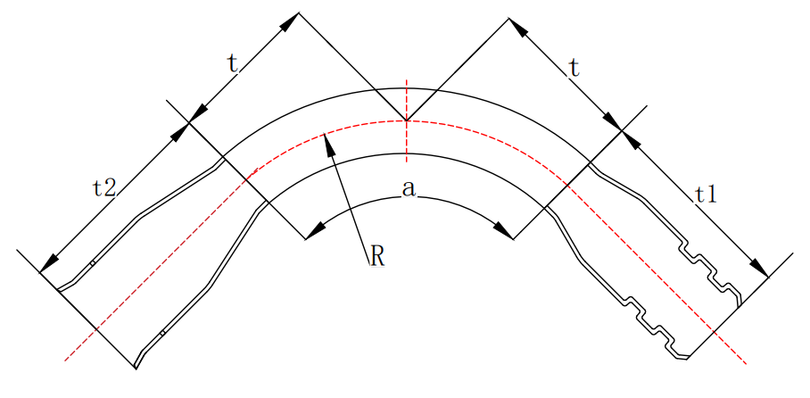

图 A.2.3 90°承插弯头管件

表 A.2.3 90°承插弯头管件规格尺寸

单位为毫米

|  |  |  |  |  |  |  |
| --- | --- | --- | --- | --- | --- | --- |
| DN | DE | R | a | t | t1 | t2 |
| 200 | 219 | 300 | 90 | 118 | 200 | 200 |
| 600 | 236 | 200 | 200 |
| 250 | 273 | 375 | 90 | 147 | 200 | 200 |
| 750 | 295 | 200 | 200 |
| 300 | 325 | 450 | 90 | 177 | 200 | 200 |
| 900 | 353 | 200 | 200 |
| 350 | 377 | 525 | 90 | 206 | 200 | 200 |
| 1050 | 412 | 200 | 200 |
| 400 | 426 | 600 | 90 | 236 | 260 | 260 |
| 1200 | 471 | 260 | 260 |
| 450 | 478 | 675 | 90 | 265 | 260 | 260 |
| 1350 | 530 | 260 | 260 |
| 500 | 529 | 750 | 90 | 295 | 260 | 260 |
| 1500 | 589 | 260 | 260 |
| 600 | 630 | 900 | 90 | 353 | 260 | 260 |
| 1800 | 707 | 260 | 260 |
| 700 | 720 | 1050 | 90 | 412 | 260 | 260 |
| 2100 | 825 | 260 | 260 |
| 800 | 820 | 1200 | 90 | 471 | 260 | 260 |
| 2400 | 942 | 260 | 260 |
| 900 | 920 | 1350 | 90 | 530 | 260 | 260 |
| 2700 | 1060 | 260 | 260 |
| 1000 | 1020 | 1500 | 90 | 589 | 260 | 260 |
| 3000 | 1178 | 260 | 260 |
| 1200 | 1220 | 1800 | 90 | 707 | 350 | 350 |
| 3600 | 1414 | 350 | 350 |
| 1400 | 1420 | 2100 | 90 | 825 | 350 | 350 |
| 4200 | 1649 | 350 | 350 |
| 1600 | 1620 | 2400 | 90 | 942 | 350 | 350 |
| 4800 | 1885 | 350 | 350 |
| 1800 | 1820 | 2700 | 90 | 1060 | 350 | 350 |
| 5400 | 2121 | 350 | 350 |

# 附 录 B

（规范性）

橡胶密封圈

B.1 T型橡胶密封圈

B.1.1 T型橡胶密封圈截面形状及规格尺寸，应符合图B.1和表B.1的规定。

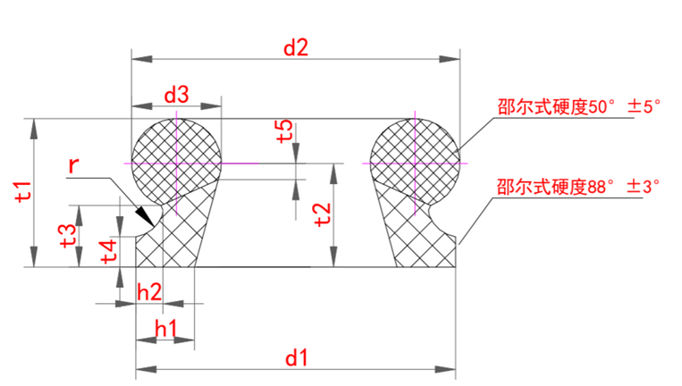

图 B.1 DN100-1600 T 型接口橡胶密封圈

表B.1 T型橡胶密封圈规格尺寸

单位为毫米

|  |  |  |  |  |  |  |  |  |  |  |  |
| --- | --- | --- | --- | --- | --- | --- | --- | --- | --- | --- | --- |
| DN | d1 | d2 | d3 | h1 | h2 | t1 | t2 | t3 | t4 | t5 | r |
| 100 | 146 | 144 | 16 | 10 | 4.5 | 26 | 18 | 10 | 5 | 3 | 3.5 |
| 125 | 172 | 170 | 16 | 10 | 4.5 | 26 | 18 | 10 | 5 | 3 | 3.5 |
| 150 | 200 | 198 | 16 | 10 | 4.5 | 26 | 18 | 10 | 5 | 3 | 3.5 |
| 200 | 256 | 254 | 18 | 11 | 5 | 30 | 21 | 12 | 6 | 4 | 4 |
| 250 | 310 | 308 | 18 | 11 | 5 | 32 | 23 | 12 | 6 | 4 | 4 |
| 300 | 366 | 364 | 20 | 12 | 5.5 | 34 | 24 | 14 | 7 | 4 | 4.5 |
| 350 | 420 | 418 | 20 | 12 | 5.5 | 34 | 24 | 14 | 7 | 4 | 4.5 |
| 400 | 475 | 473 | 22 | 13 | 6 | 38 | 27 | 16 | 8 | 5 | 5 |
| 450 | 528 | 526 | 23 | 13 | 6 | 38 | 27 | 16 | 8 | 5 | 5 |
| 500 | 583 | 581 | 24 | 14 | 6.5 | 42 | 30 | 18 | 9 | 6 | 5.5 |
| 600 | 692 | 690 | 26 | 15 | 7 | 46 | 33 | 20 | 10 | 7 | 6 |
| 700 | 809 | 803 | 33.5 | 20 | 10 | 55 | 39 | 24 | 16 | 8 | 7 |
| 800 | 919 | 913 | 35.5 | 21 | 11 | 60 | 43 | 26 | 16 | 9 | 8 |
| 900 | 1026 | 1020 | 37.5 | 22 | 12 | 65 | 47 | 28 | 18 | 10 | 9 |
| 1000 | 1133 | 1127 | 39.5 | 23 | 12 | 70 | 51 | 30 | 18 | 10 | 9 |
| 1100 | 1242 | 1235 | 41.5 | 25 | 13.5 | 74 | 54 | 32 | 19 | 10 | 10 |
| 1200 | 1352 | 1345 | 43.5 | 27 | 13.5 | 78 | 57 | 34 | 20 | 11 | 10 |
| 1300 | 1460 | 1446 | 45 | 27 | 13.5 | 78 | 57 | 34 | 20 | 13 | 11 |
| 1400 | 1569 | 1549 | 46 | 27 | 13.5 | 80 | 58 | 35 | 22 | 20 | 11 |
| 1500 | 1671 | 1643 | 47 | 31 | 15 | 82 | 59 | 35 | 22 | 25 | 13 |
| 1600 | 1772 | 1754 | 47 | 31 | 15 | 82 | 59 | 35 | 22 | 25 | 15 |

B.2 A型橡胶密封圈

B.2.1 A型橡胶密封圈截面形状及规格尺寸，应符合图B.2和表B.2的规定。

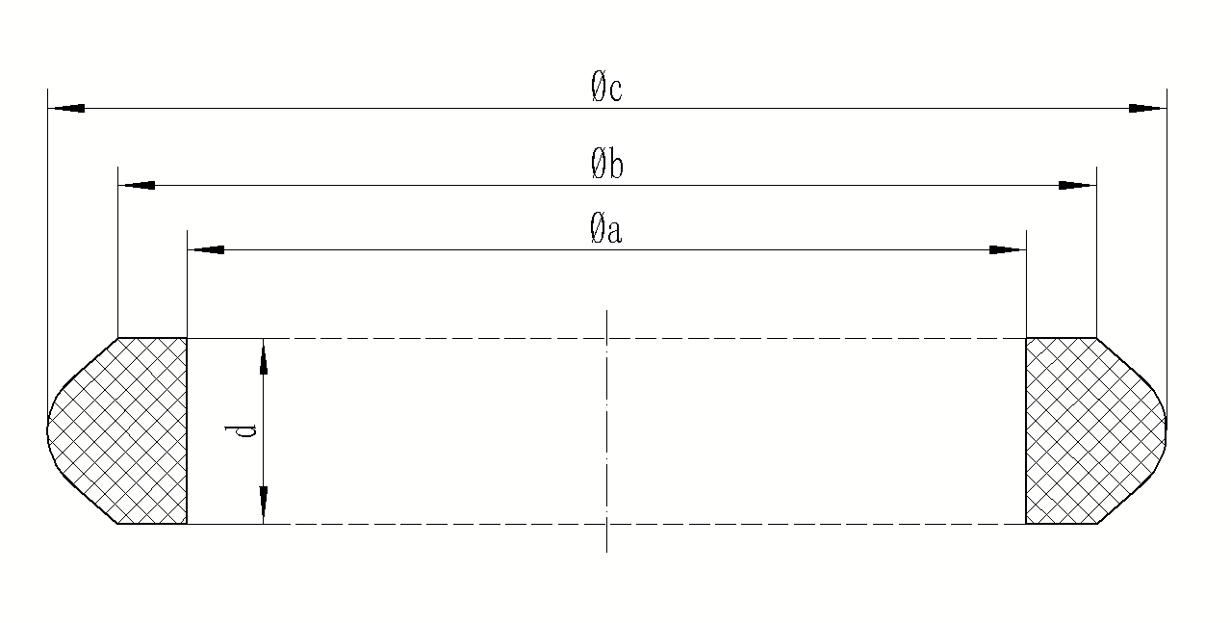

图 B.2 DN100-1800 A 型接口橡胶密封圈

表 B.2 A型橡胶密封圈规格尺寸

单位为毫米

|  |  |  |  |  |
| --- | --- | --- | --- | --- |
| DN | a | b | c | d |
| 200 | 176 | 190 | 204 | 20 |
| 250 | 219 | 233 | 247 | 20 |
| 300 | 260 | 274 | 288 | 20 |
| 400 | 340 | 362 | 384 | 28 |
| 500 | 423 | 445 | 467 | 28 |
| 600 | 504 | 526 | 548 | 28 |
| 700 | 576 | 598 | 620 | 28 |
| 800 | 656 | 678 | 700 | 28 |
| 900 | 736 | 758 | 780 | 28 |
| 1000 | 816 | 838 | 860 | 28 |
| 1200 | 976 | 998 | 1020 | 28 |
| 1400 | 1136 | 1158 | 1180 | 32 |
| 1600 | 1296 | 1318 | 1340 | 32 |
| 1800 | 1456 | 1478 | 1500 | 32 |

# 附 录 C

（规范性）

插口插入标识及尺寸

C.1 插口插入标识及尺寸

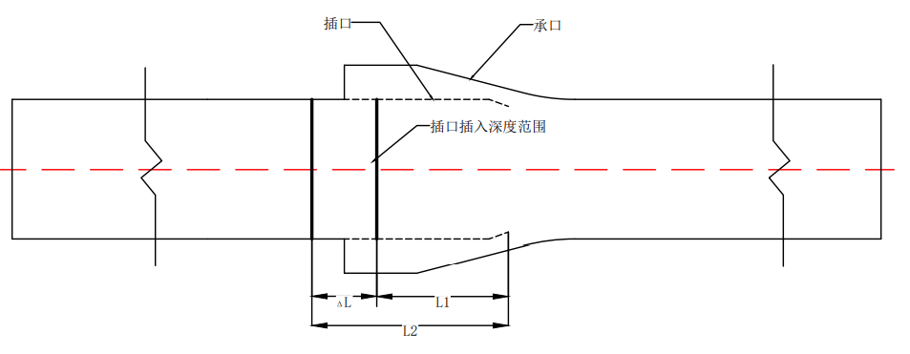

图 C.1 插口插入标识

表 C.1.插口插入标识尺寸

单位为毫米

|  |  |  |  |  |  |  |
| --- | --- | --- | --- | --- | --- | --- |
| 规格  DE | 单胶圈插入标识尺寸 | | | 双胶圈插入标识尺寸 | | |
| L1 | L2 | ΔL | L1 | L2 | ΔL |
| 114 | 85 | 105 | 20 | 140 | 200 | 60 |
| 140 | 88 | 108 | 20 | 140 | 200 | 60 |
| 168 | 90 | 110 | 20 | 140 | 200 | 60 |
| 219 | 92 | 112 | 20 | 140 | 200 | 60 |
| 273 | 96 | 116 | 20 | 140 | 200 | 60 |
| 325 | 96 | 116 | 20 | 180 | 260 | 80 |
| 377 | 96 | 116 | 20 | 180 | 260 | 80 |
| 426 | 99 | 119 | 20 | 180 | 260 | 80 |
| 478 | 102 | 127 | 25 | 180 | 260 | 80 |
|  | | | | | | |
| 表C.1 (续) | | | | | | |
| 529 | 110 | 135 | 25 | 180 | 260 | 80 |
| 630 | 107 | 135 | 28 | 180 | 260 | 80 |
| 720 | 147 | 175 | 28 | 180 | 260 | 80 |
| 820 | 148 | 176 | 28 | 180 | 260 | 80 |
| 920 | 164 | 192 | 28 | 180 | 260 | 80 |
| 1020 | 166 | 201 | 35 | 180 | 260 | 80 |
| 1120 | 191 | 226 | 35 | 180 | 260 | 80 |
| 1220 | 201 | 236 | 35 | 180 | 260 | 80 |
| 1320 | 210 | 245 | 35 | / | / | / |
| 1420 | 225 | 260 | 35 | 230 | 300 | 70 |
| 1520 | 225 | 260 | 35 | / | / | / |
| 1620 | 225 | 260 | 35 | 230 | 300 | 70 |
| 1820 | / | / | / | 230 | 300 | 70 |

# 附 录 D

（规范性）

管件制造和检验的控制

D.1 材料

D.1.1 与跟承（插）口短管焊接的管件应符合GB/T 12459的规定，其材质与钢管材质一致，其壁厚比钢管壁厚大2mm。

D.1.2 用于管件进行焊接的焊条应符合GB/T 5117标准的规定，选用焊条牌号应与承（插）口材料的力学性能相匹配。

D.2 组对

D.2.1 部件组对前要对焊接接口进行加工。当两段焊件壁厚不通时，应先将厚壁段沿外侧面磨削变薄至与另一段壁厚一致，焊口端面倒上30°坡口（如图D.1）。

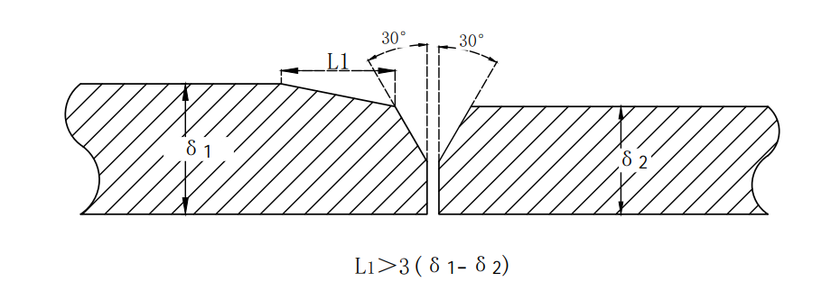

图 D.1 焊接坡度

D.2.2 用角尺、角度尺或样板等测量组对后的同轴度、垂直度或其他规定角度，确认后点焊定位。

D.2.3 焊口组对错边量要求：

a）t≤13.0mm的钢管，错边量不应超过0.35t且最大不超过3mm；

b）t＞13.0mm的钢管，错边量不超过0.25t。

D.3 焊接

D.3.1 采用双面焊焊接工艺，由焊接技术人员编制工艺指导书

D.3.2 由具有相应资质的工人施焊，施焊过程中严格控制层间温度不超过100℃。

D.3.3 焊缝冷却后清除表面药皮和焊接飞溅。

D.4 检验

D.4.1 外观检查

焊缝外形应均匀平整，不应有弧坑、裂纹、未熔合等缺陷。

D.4.2 超声探伤

采用超声波检测焊缝，焊缝应不低于SY/T 6423.2-2013中验收等级U3的要求。

D.4.3 密封试验

将管件两端密封，充入至少0.1Mpa压力的空气，浸入水中20s，不允许有漏气出现。

D.5 产品合格证

每一件管件要附有产品合格证，合格证上应有以下内容：产品名称、规格、检验标志、生产厂名称。